1. **Кинематические характеристики поступательного движения**

**Поступательное движение –** движение тела, при котором любая прямая, проведённая через две произвольные точки тела, перемещаясь вместе с ним, остаётся параллельной самой себе.

***Система отсчёта –*** совокупность тела отсчёта, системы координат и часов, отсчитывающих время (тело отсчёта часто помещают в начало координат, в общем случае используется трёхмерная прямоугольная декартова система координат).

При перемещении материальной точки изменяются её координаты, т. е. **x(t), y(t), z(t)**

***Радиус-вектор*** материальной точки $\overline{r}$ **–** это вектор, проведённых из начала координат в данную точку.

Разложение радиус-вектора по ортам декартовой системы координат: $\overline{r}=x*\overline{i}+y*\overline{j}+z*\overline{k}$

**Траектория** – геометрическое место точек, которое проходит тело при движении.

Пусть **S –** расстояние, пройденное телом, измеряемое вдоль траектории;

**Вектор перемещения $\overline{∆r}=\overline{r_{2}}-\overline{r_{1}}$**

**Скорость $\overline{v}$–** векторная физическая величина, характеризующая быстроту изменения положения тела в пространстве (быстроту движения). Вектор скорости явл. касательным к траектории.

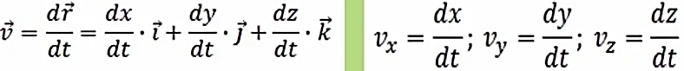 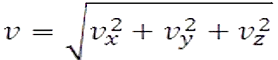

**Ускорение $\overline{a}$** – векторная физическая величина, характеризующая быстроту изменения скорости (скорость изменения скорости м/c2)

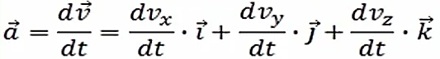 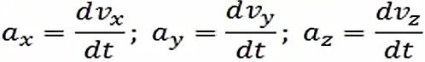 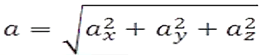

**Тангенциальное ускорение $\overline{a_{τ}}$–** составляющая ускорения, характеризующая изменение скорости по модулю (направлено также, как и скорость, по модулю равно производной модуля скорости $a_{τ}=\frac{dv}{dt}$)

**Нормальное ускорение $\overline{a_{n}}$–** составляющая ускорения, характеризующая изменение скорости по направлению (вектор нормального ускорения перпендикулярен скорости , а значит и вектору танг. ускорения, по модулю равно $a_{n}=\frac{v^{2}}{R}$)

|  |  |
| --- | --- |
| **Модуль полного ускорения: $a=\sqrt{a_{n}^{2}+a_{τ}^{2}}$**  **Центр кривизны (С) траектории –** центр окружности, которая сливается на заданном участке траектории. |  |
| **Радиус кривизны (R)** траектории называется радиус этой окружности. |

1. **Кинематические характеристики вращательного движения**

**Вращательное движение -** это вид механического движения.

Виды вращательного движения:

1. ***Вращение относительно неподвижной точки -*** движение тела, при котором остаётся неподвижной одна точка тела, а остальные движутся по окружностям с центрами в данной точке.
2. ***Вращение относительно неподвижной оси -*** движение тела, при котором остаются неподвижными точки, лежащие на прямой (оси вращения), а остальные точки тела движутся по окружностям, центры которых лежат на оси вращения.

**Кинематические характеристики:**

      При вращательном движении изменение положения тела в пространстве характеризует псевдовектор **угла поворота $\overline{φ}$** **.** (по модулю равен углу поворота в радианах, направлен вдоль оси вращения)

Направление вектора $\overline{φ}$ связано с направлением вращения правилом правого винта, которое заключается в том, что если из конца вектора $\overline{φ}$ смотреть на вращение материальной точки по окружности, то оно будет видно происходящим против часовой стрелки.

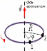 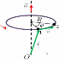

**Угловая скорость $\overline{ω}$-** физическая величина, характеризующая быстроту изменения угла поворота по времени. (измеряется в *рад/с* или *1/с*)

 $T=\frac{1}{υ}$

  

Если **Угловая скорость $\overline{ω}$ = const,** то вращение равномерное. Характеризуют период вращения (время одного полного оборота **T**), частота вращения (число оборотов в единицу времени $υ$ [Гц]).

**Угловое ускорение $\overline{ε}$-** физическая величина, характеризующая быстроту изменения угловой скорости во времени (измеряется в рад/с2 или в 1/с2).       

Если **Угловое ускорение $\overline{ε}$ = const,** то вращение равнопеременное. В этом случае угол поворота и угловая скорость определяются выражениями:  

**3. Законы Ньютона**

**1 з-н Ньютона:** любая материальная точка(тело) сохраняет состояние покоя или равномерного и прямолинейного движения до тех пор, пока воздействие со стороны других тел не заставит изменить это состояние.

Выполняется только в инерциальной системе отсчета (пример: гелиоцентрическая).

Закон не выполняется в неинерциальной системе отсчёта – система, которая движется с ускорением относительно любой инерциальной системы отсчёта.

Инертность – свойство тел сохранять состояние покоя или равномерного движения. (мерой инертности тела при поступательном движении явл его масса)

**2 з-н Ньютона:** ускорение, с которым движется материальная точка (тело) прямо пропорционально равнодействующей всех сил, приложенных к материальной точке и обратно пропорционально ее массе. **(справедлив только в инерциальных системах отсчёта) $\overline{a}=\frac{\overline{F}}{m}$**

Этот закон является **основным законом динамики поступательного движения.**

Если сумма тел, действующих на тело равна **0**, то ускорение отсутствует, т.е. тело будет находиться в покое или двигаться равномерно.

**2 з-н Ньютона в дифференциальной форме:** производная импульса материальной точки по времени равна равнодействующей всех сил, действующих на неё. 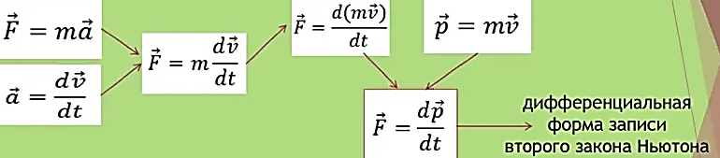

**3 з-н Ньютона:** тела действуют друг на друга с силами, равными по значению, противоположными по направлению и приложенными к разным точкам.

Для двух взаимодействующих материальных точек(тел) его можно записать как: $\overline{F_{12}}=\overline{F_{21}}$

Из 3 закона Ньютона следует, что силы могут возникать только попарно.

**4. Принцип независимости действия сил (принцип суперпозиции)**

Применяется для упрощения нахождения равнодействующей всех сил, действующих на мат. точку в механике.

**Принцип независимости действия сил:** если на материальную точку (тело) действует одновременно несколько сил, то каждая из этих сил сообщает материальной точке ускорение согласно второму закону ньютона независимо от наличия и действия других сил.

Согласно этому принципу сила и ускорение могут быть разложены на составляющие, напрмер, на ортогональные. 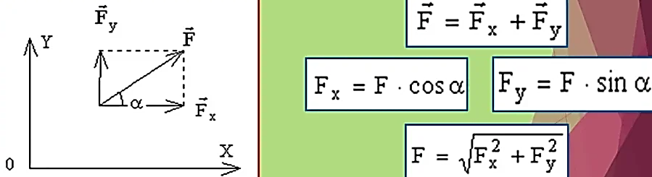

Пусть на тело действует $n$ сил $F_{1}, F_{2}, … , F_{n}$

Каждая из этих сил сообщает телу своё ускорение и связана с ним соотношением $\overline{F_{i}}=m\overline{a_{i}}$

Равнодействующая сил, действующих на тело определится выражением 

**5. Центр масс и закон его движения**

**Центром масс (центром инерции)** системы материальных точек (тел) называется воображаемая точка C, положение которой характеризует распределение масс этой системы.

Положение центра масс определяется **радиус-вектором $\overline{r_{c}}=\frac{\sum_{i=1}^{n}{m_{i}{\overline{r}}_{i}}}{m}$**  m – масса системы

Если из центра масс системы провести радиус-векторы во все материальные точки системы, то выполняется равенство $\sum_{i=1}^{n}{m_{i}{\overline{r}}_{сi}=0}$

**Скорость** центра масс определяется выражением 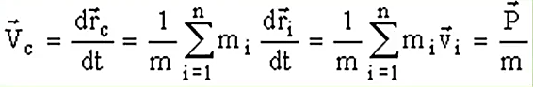

**Закон движения центр масс:** центр масс механической системы движется как материальная точка, масса которой равна массе всей системы и на которую действует сила, равная главному вектору приложенных к системе внешних сил.

Центр масс **замкнутой системы** (системы, на которую не действуют внешние силы, или действие внешних сил скомпенсировано) либо покоится, либо движется с постоянной скоростью относительно инерциальной системы отсчёта.

**6. Момент силы и момент импульса**

**Момент силы относительно неподвижной точки –** векторное произведение радиус-вектора, проведённого из неподвижной точки в точку приложения силы, на эту силу $\overline{M}=\left[\overline{r}\overline{F}\right]$

|  |  |
| --- | --- |
| Направление векторов $\overline{M}, \overline{r},\overline{F}$ **связаны правилом правого винта:** если смотреть из конца вектора $\overline{M}$ на вращение вектора $\overline{r}$ к вектору $\overline{F}$ по кратчайшему пути, оно будет видно происходящим против часовой стрелки.  Вектор $\overline{M}$ перпендикулярен плоскости векторов $\overline{r}$ и $\overline{F}$**.**  По модулю **M = r * F * sin(a) = F*l ,** где **l-** плечо силы – длина перпендикуляра, опущенного из точки **О** на линию действия силы |  |

**Момент силы относительно неподвижной оси –** скалярная величина $M_{z}$, равна проекции на эту ось вектора момента силы относительно любой точки, выбранной на оси.

**Момент импульса материальной точки относительно неподвижной точки –** векторное произведение радиус-вектора материальной точки, проведённый из неподвижной точки, на импульс материальной точки. $\overline{L_{i}}=\left[\overline{r_{i}}\overline{p_{i}}\right]$

**Момент импульса системы материальных точек относительно неподвижной точки –** сумма моментов импульсов точек системы 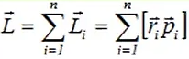

**Момент импульса материальной точки относительно неподвижной оси –** скалярная величина $L_{z}$, равная проекции на ось момента импульса материальной точки относительно любой точки, выбранной на оси.

**Основное уравнение динамики вращательного движения:** 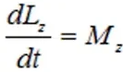

**7. Момент инерции**

**Момент инерции –** это мера инертности тела при вращательном движении.

**Моментом инерции твёрдого тела относительно неподвижной оси** называется физическая величина, численно равная сумме произведений масс всех материальных точек, образующих тело на квадраты их расстояний до оси вращения. 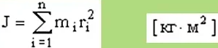

**Момент инерции одной материальной точки : $J=m* r^{2}$**

В случае непрерывного распределения масс по объёму тела выражение момента инерции 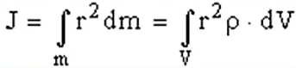 , где 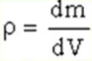 - плотность тела, **dm** – масса малого элемента тела объёмом **dV**

**Момент инерции тела зависит** от материала, формы и размеров тела, а также от распределения массы относительно оси вращения.

**Момент инерции тонкостенного цилиндра** массой **m**, радиуса основания **R относительно его оси: $J=mR^{2}$**

**Момент инерции сплошного однородного цилиндра** массой **m**, радиуса основания **R относительно его оси: $J=\frac{1}{2}mR^{2}$**

**Момент инерции тонкого однородного стержня** массой **m**, длиной **l относительного его серединного перпендикуляра: $J=\frac{1}{12}ml^{2}$**

**Момент инерции тонкого однородного стержня** массой **m**, длиной **l относительно перпендикуляра, установленного к одному из концов стержня: $J=\frac{1}{3}ml^{2}$**

**Момент инерции однородного шара** массой **m**, радиуса **R относительно оси, проходящей через его центр: $J=\frac{2}{5}mR^{2}$**

|  |  |
| --- | --- |
| **Теорема Штейнера:** момент инерции тела относительно произвольной оси вращения равен сумме момента инерции тела относительно оси, параллельной данной и проходящей через центр масс тела и произведения массы тела на квадрат расстояния между осями. $J=J_{0}+mb^{2}$ |  |

***Уравнения динамики вращательного движения:***

***Относительно неподвижной оси: 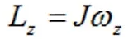 Относительно неподвижной точки:*** 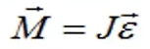

**8. Работа и мощность силы**

**Работа** количественно характеризует процесс приобретения и изменения энергии системы. (в СИ Дж).

|  |  |
| --- | --- |
| Работа всегда совершается некоторой силой $\vec{F}$. Если тело движется прямолинейно и на него действует неизменная сила $\vec{F}$, направленная под некоторым углом α к направлению движения, то работа этой силы определяется выражением: *,*  *где* **FS =F*cosα** – проекция силы $\vec{F}$ на направление перемещения.  **Работа не совершается** в следующих случаях:   1. Не действует сила; 2. Не движется точка её приложения; 3. Направление силы перпендикулярно направлению перемещению точки её приложения. |  |

В общем случае пройденный путь необходимо разбить на большое число элементов пути **dS**, в пределах которого движение прямолинейно и **FS = const**. Тогда элементарная работа на малом перемещении может быть найдена как скалярное произведение силы $\vec{F}$, действующей на этом участке и вектора перемещения **d**;  ; 

**Полная работа,** совершаемая на всём пути, находится суммированием элементарных работ и при бесконечно большом числе разбиений пути на элементы $dS$ полная работа будет равна интегралу (1-2 это участок) 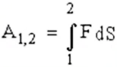

**Мощность** – это физическая величина, численно равная работе, совершаемой за единицу времени и характеризующая быстроту совершения работы. В Си – ватт (ВТ)

**Средняя мощность:**  **Мгновенная мощность:** 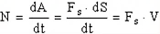

**9. Потенциальная сила и ее работа**

**Потенциальная (консервативная) сила** – сила, действующая на материальную точку, работа которой зависит только от начального и конечного положения материальной точки. (сила тяжести, сила упругости, гравитационная сила.)

*Работа потенциальной силы на произвольной замкнутой траектории точки ее положения равна 0. $\oint_{L}{\overline{F}d\overline{r}=0}$*

**Физическое поле** – особая форма материи, связывающая частицы вещества в единые системы и передающая с конечной скоростью действие одних частиц на другие.

***Потенциальное поле*** *– стационарное (не изменяющееся во времени) поле, действующее на точку с потенциальной силой.*

**10. Кинетическая энергия**

**Механическая энергия –** мера механического движения системы и механического взаимодействия материальных точек системы друг с другом и внешними телами.

**Кинетическая энергия механической системы (тела)** является мерой механического движения.

**Кинетическая энергия** точки и тела, движущегося поступательно, определяется выражением 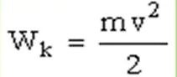

**Кинетическая энергия** *движущейся системы* всегда больше **0.** Является величиной относительной, её значение зависит от выбора системы координат.

**Кинетическая энергия системы** материальных точек равна сумме кинетических энергий отдельных её составляющих: 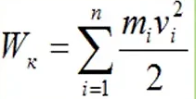

**Вывод формулы расчёта кинетической энергии при вращательном движении:** 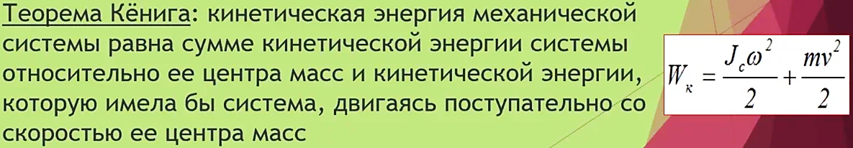

**11. Потенциальная энергия**

**Потенциальная энергия** явл. частью общей механической энергии системы, определяется взаимным расположением материальных точек (тел) и характером сил взаимодействия между ними.

**Потенциальной энергией системы** называется величина, равная работе, которую совершают все действующие на систему потенциальные силы при переводе системы из данного состояния в состояние, соответствующее её нулевой конфигурации.

**Работа** совершается за счёт убыли **потенциальной энергии.** 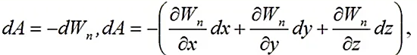  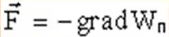



Если действующие на тело силы потенциальны (консервативны), то **потенциальная энергия** определяется работой, которую совершают консервативные силы по изменению состояния системы, например, по переводу системы из состояния 1 в состояние 2. , где $W_{1п}$ и $W_{2п}$ **–** начальное и конечное значения потенциальной энергии системы, соответственно; $∆W_{п}$ **–** изменение энергии. Знак (**-**) означает, что работа совершается за счёт убыли энергии.

***Потенциальная энергия:***

1. тела, находящегося в потенциальном поле Земли определяется выражением $W_{п}=mgh$ (если h << R3)
2. деформированной пружины находится выражением 

**12. Законы сохранения в механике и их связь со свойствами симметрии пространства и времени**

**Закон сохр. импульса:** импульс замкнутой системы не изменяется во времени $\overline{p}=\sum_{i=1}^{n}{m_{i}{\overline{v}}_{i}}$

***Следствие:*** проекции импульса замкнутой системы на оси декартовых координат инерциальной системы отсчёта не изменяется во времени $p_{x},p_{y},p_{z}=const$

Закон сохр. импульса связан с **однородностью пространства** (проявляется в том, что законы движения и физические свойства замкнутой системы не зависят от выбора начала координат инерциальной системы отсчёта).

**Закон сохр. механической энергии:** механическая энергия **консервативной системы** (системы, для которой все действующие на неё внешние и внутренние непотенциальные силы не совершают работы, а все внешние потенциальные силы стационарны)не изменяется с течением времени.

***Следствие:*** механическая энергия замкнутой системы не изменяется, если все внутренние силы либо потенциальны, либо не совершают работу.

Закон сохр. энергии связан с **однородностью времени** (проявляется в том, что законы движения и физические свойства замкн. Системы не зависят от выбора начала отсчёта времени).

**Закон сохр. момента импульса:** момент импульса замкнутой системы относительно неподвижной точки не изменяется с течением времени $\overline{L}=const$

***Следствие:*** 1) момент импульса замкн. системы относительно центра масс не изменяется с течением времени; 2) момент импульса замкн. системы относительно любой неподвижной оси не изменяется с течением времени.

Закон сохр. момента импульса связан с **изотропностью пространства**(проявляется в том, что законы движения и физические свойства замкнутой системы не зависят от выбора направлений осей координат инерциальной системы отсчёта).

**13. Удар абсолютно упругих тел**

**Удар –** столкновение двух или нескольких тел, при котором взаимодействие длится очень короткое время. **Линия удара –** прямая, проходящая через точку соприкосновения тел и нормальная к поверхности их соприкосновения. **Центральный удар –** тела до удара движутся вдоль прямой, проходящей через их центры.

**Абсолютно упругий удар** – удар, в результате которого не происходит потерь *кинетической* энергии.

Рассмотрим упругий удар двух тел массами $m_{1} и m_{2}$, движущихся до удара горизонтально со скоростями ${\overline{v}}_{1} и {\overline{v}}_{2}$:

Т.к. система тел $m_{1} и m_{2}$ замкнута в горизонтальном направлении (в этом направлении на неё не действуют силы), то в этом случае выполняются **закон сохранения импульса** и **закон сохранения энергии**.

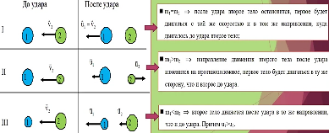 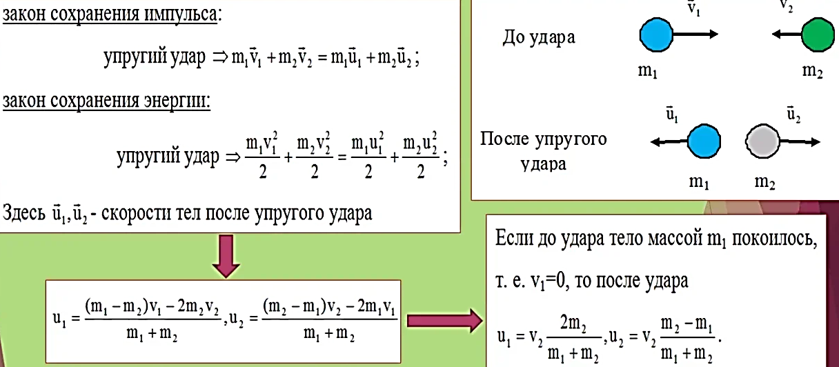

При ${\overline{v}}_{1}=0 три случая:$

**14. Удар абсолютно неупругих тел**

**Абсолютно неупругий удар –** это столкновение тел, в результате которого они объединяются и движутся дальше как единое целое.

Рассмотрим удар двух тел двух тел массами $m_{1} и m_{2}$, движущихся до удара горизонтально со скоростями ${\overline{v}}_{1} и {\overline{v}}_{2}$: 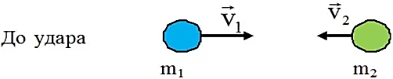 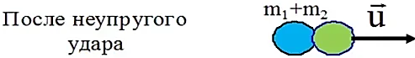

Направление движения объединённого тела после удара совпадает с направлением движения до удара того тела, у которого импульс был больше.

Т.к. система тел $m_{1} и m_{2}$ замкнута в горизонтальном направлении (т.е. на неё в этом направлении не действуют силы), то в этом случае выполняется закон сохранения импульса:

$m_{1}\overline{v_{1}}+m_{2}\overline{v_{2}}=(m_{1}+m_{2})\overline{u}$, где $\overline{u}$- скорость тела после неупругого удара

В результате неупругого удара образовавшееся тело массой $m_{1}+m_{2}$ движется со скоростью $\overline{u}=( m_{1}\overline{v_{1}}+m_{2}\overline{v_{2}} )/(m_{1}+m_{2})$

**Закон сохранения механической энергии** в этом случае не выполняется, но выполняется закон сохранения энергии: 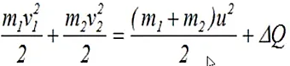

- потеря кинетической энергии тел до удара вследствие её перехода в другие формы энергии (в частности, в тепловую вследствие деформации).

Потери $∆Q$ можно оценить из формулы: 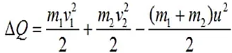

**15. Методы исследования макросистем**

**Макроскопические системы** состоят из огромного числа частиц (число частиц в кубометре газа при нормальных условиях порядка ${10}^{25}$)

Большое число частиц в макроскопических системах приводит к появлению новых **статистических** закономерностей в их поведении.

**Методы исследования макросистем:**

1. **Статистический метод** (основан на использовании теории вероятностей и определённых моделей строения вещества)

**Статистическая физика (**раздел физики, изучающий свойства макроскопических тел, т. е. систем, состоящих из большого числа частиц (молекул, атомов, электронов), исходя из свойств этих частиц и взаимодействия между ними**)** лежит в основе **статистического метода.**

**Статистическая физика** позволяет с помощью статистических закономерностей вычислить параметры и функции, характеризующие систему, если известны силы взаимодействия между атомами и молекулами. (Выводит **макроскопические свойства тел** (давление, температуру, упругость, диэлектрическую и магнитную проницаемость, электропроводность, показатель преломления и др.) усредняя показатели макроскопических свойств молекул, атомов и электронов)

1. **Термодинамический метод** (основан на анализе условий и количественных соотношений при различных превращениях, происходящих в системе)

**Термодинамика –** раздел физики, в котором физические свойства макроскопических систем изучаются с помощью термодинамического метода.

В отличие от **статистического термодинамический метод** не связан с каким-либо конкретным представлением о внутреннем строении тел и характере движения образующих их частиц.

**Термодинамика** оперирует макроскопическими характеристиками изучаемых объектов, основываясь на экспериментально установленных **законах (началах) термодинамики.**

**Термодинамика** не рассматривает внутреннего молекулярного механизма свойств тела, её **задача –** на основе анализа установленных опытным путём соотношений между макроскопическими величинами вывести другие, новые, соотношения между ними.

**16. Термодинамические параметры**

**Термодинамическая система** – совокупность макроскопических объектов (тел или полей), обменивающихся энергией в форме теплоты и работы как друг с другом, так и с внешней средой. (состояние термодинамической системы определяется совокупностью значений её термодинамических параметров (параметров состояний)).

**Термодинамические параметры –** физические величины, характеризующие макроскопические свойства системы (плотность, энергию, вязкость, поляризацию и т.д.) Термодинамические параметры системы **взаимосвязаны.**

Основными параметрами состояния системы являются:

**1) давление p (Па) 2) объём V (м3)** (за объём газа принимается объём сосуда, в котором он находится)

**3) температура Т (К 1 градус = 273 К)** (температура тела – его термическое состояние, характеризующее способность тела сообщать теплоту другим телам)

Два состояния системы считаются **разными**, если для них численные значения хотя бы одного из термодинамических параметров неодинаковы.

**Стационарное состояние системы –** состояние системы, не изменяющееся во времени. (Стационарное состояние системы называется **равновесным**, если его неизменность во времени не обусловлена протеканием какого-либо внешнего по отношению к системе процесса)

**17. Термодинамические процессы**

**Термодинамический процесс –** всякое изменение состояние термодинамической системе, характеризующееся изменением её термодинамических параметров.

**Равновесный термодинамический процесс –** всякое изменение состояния термодинамической системы, характеризующееся изменением её термодинамических параметров.

**К термодинамическим равновесным процессам** в газах относят изопроцессы.

**Равновесное состояние –** состояние, термодинамической системы, характеризующееся при неизменных внешних условиях неизменностью параметров во времени и отсутствием в системе потоков энергии или вещества.

Если при неизменной массе газа один из термодинамических параметров не изменяется, то имеет место **изопроцесс.**

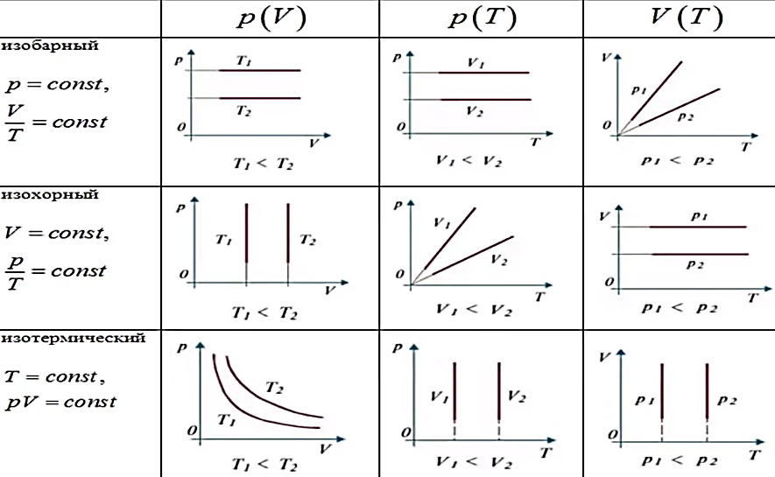

**18. Идеальный газ и его законы**

**Идеальный газ –** газ, молекулы которого имеют пренебрежимо малый объём и не взаимодействуют друг с другом на расстоянии. (ид газ явл системой взаимодействующих частиц, в которой выполняются следующие положения классической физики: 1) выполняются законы сохранения импульса, момента импульса, энергии и числа микрочастиц; 2) предполагается возможность отличать друг от друга тождественные частицы; 3) каждая частица имеет совершенно произвольные значения координат и компонент скорости, независимо от значения этих характеристик у других частиц системы.)

**Закон Бойля-Мариотта:** для данной массы газы при постоянной температуре произведение давления газа на его объём есть величина постоянная $pV=const при T=const, m=const$

**Закон Гей-Люссака:** Объём данной массы газапри постоянном давлении изменяется линейно с температурой $V=V_{0}(1+αt)$, где $V_{0}$– объём газа при 0 $℃$; $α=\frac{1}{273} К^{-1}$

Давление данной массы газа при постоянном объёме изменяется линейно с температурой $p=p_{0}(1+αt)$,, где $p_{0}-$ давление газа при 0 $℃$

**Закон Авогадро:** моли любых газов при одинаковых температуре и давлении занимают одинаковые объёмы

**Закон Дальтона:** давление смеси газов равно сумме парциальных давлений, входящих в неё газов (парциальное давление газа – давление, которое производил бы газ, входящий в состав газовой смеси, если бы он занимал объём, равный объёму смеси при той же температуре)

**19. Уравнение состояния идеального газа**

**Уравнение состояния –** уравнение, связывающее любой термодинамический параметр с параметрами, принятыми в качестве независимых переменных.

**Термодинамическое уравнение состояния –** уравнение состояния, связывающее давление, объём и температуру $f\left(p,V,T\right)=0$

***Уравнение Менделеева-Клапейрона*** является **уравнением состояния идеального газа $pV=\frac{m}{μ}RT$**

$μ$*–* молярная масса газа, **R = 8,31 Дж/моль*К** – универсальная газовая постоянная, $R=k*N_{a}$

$k$**= 1,38 ${10}^{-23}$* Дж/К** , $N_{a}$**= 6,02 ${10}^{23}$ ${моль}^{-1}$

\***

При расчётах используется и другая формула, вытекающая из уравнения Менделеева-Клапейрона

$p=kn_{0}T$ $n_{0}=\frac{N}{V}$**- концентрация частиц $N$– число частиц в объёме $V$**

**20. Уравнение кинетическое теории для давления идеального газа**

**Идеальный газ –** хаотически движущиеся упругие шарики.

**Модель идеального газа:** малость суммарногообъёма всех молекул по сравнению с объёмом сосуда, в котором они находятся; энергией взаимодействия можно пренебречь по сравнению с кинетической энергией.

**Давление газа** явл результатом упругих столкновений шариков-молекул со стенкой.

**Изменение импульса** одной частицы при столкновении со стенкой $∆p_{x}=2mv_{x}$

|  |  |
| --- | --- |
| **Импульс силы давления** частиц вдоль положительного направления оси **X** за время **dt Тогда** |  |

Положительное и отрицательное направление оси равнозначны, т.е. и в ту и в другую сторону движется одинаковое число частиц.

Поэтому для всей оси их можно записать 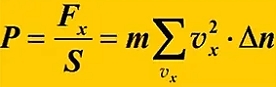 . Введём величину 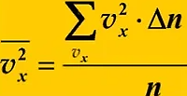

Для аналогичных величин, привязанных другим осям координат можно записать 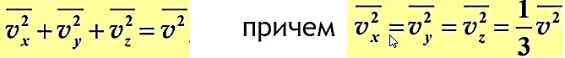

Тогда давление газа можно записать 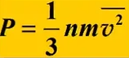 Кинетич. энергия движения частицы 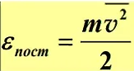

Откуда 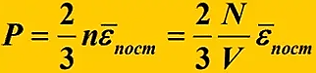 **Основное уравнение кинетической теории газов:** 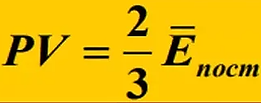

**21. Закон равномерного распределения энергии по степеням свободы**

**Число степеней свободы –** число независимых координат, полностью описывающих положение тела в пространстве. (одноатомная молекула – 3 степени свободы, двухатомная- 5, многоатомная - 6).

**Закон равномерного распределения энергии по степеням свободы:** на каждую степень свободы молекулы в среднем приходится кинетическая энергия, равная $\frac{1}{2}kT$

**Кинетическая энергия молекулы,** имеющей **i** степеней свободы $<W_{k}>= \frac{i}{2}kT$

**22. Барометрическая формула**

|  |  |
| --- | --- |
| При наличии силового поля давление в разных точках пространства может различаться.  Совместное действие поля тяготения и теплового движения молекул воздуха приводит к такому состоянию атмосферы, при котором давление и концентрация газа убывают с ростом высоты. |  |

При постоянной температуре можно записать: 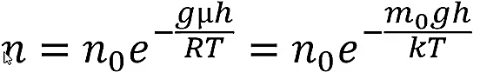

При стремлении температуры к бесконечности происходит выравнивание концентрации газа по всему объёму.

При стремлении температуры к 0 К все молекулы газа будут опускаться на дно.

|  |
| --- |
|  |
|  |

**23. Распределение Максвелла**

**Распределение Максвелла –** закон распределения молекул газа по скоростям теплового движения.

|  |  |
| --- | --- |
| Распределения Максвелла 1) для проекции скорости:  2)Для модуля скорости: | 1)  2) |

**Любая молекула газа имеет скорость.**

|  |  |
| --- | --- |
| Сумма долей молекул, имеющих всевозможные значения модуля скорости равна 1 (100%), поэтому  **Число молекул со значением скорости от $v$ до $v+$ d $v$** |  |

**При нагревании** газа доля молекул, обладающих малыми скоростями, **уменьшается**, а доля молекул с большими скоростями **увеличивается**.

Максимум соответствует **наиболее вероятной скорости.**

**24. Характерные скорости движения молекул**

Выражения для распределения молекул по скоростям позволяют установить так называемые характерные скорости (наиболее вероятная скорость, средняя арифметическая скорость, средняя квадратичная скорость). **Характерные скорости** явл. характеристиками движения всей совокупности молекул газа.

Не корректно ставить вопрос о характерной скорости отдельной молекулы

**Наиболее вероятная скорость** соответствует максимуму функции распределения Максвелла 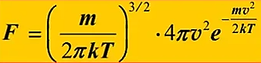 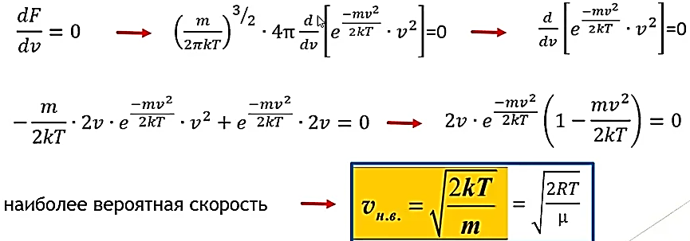

**Средняя квадратичная скорость** также явл характеристикой движения всей совокупности молекул. Равна корню квадратному из среднего арифметического значений квадратов скоростей поступательного движения всех молекул газа.

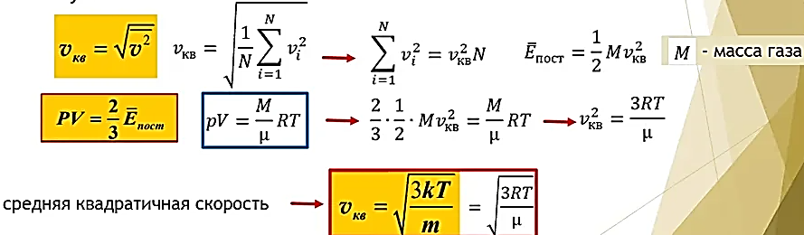

**Средняя арифметическая скорость** по определению равна отношению суммы всех скоростей всех молекул в единице объёма к числу молекул в единице объёма. 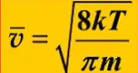

Все характерные скорости движения молекул газа отличаются друг от друга на числовые множители. 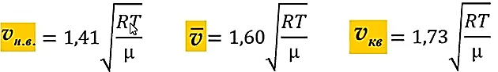

**Наименьшей** явл **наиболее вероятная скорость, наибольшей – средняя квадратичная**.

**25. Способы изменения состояния системы**

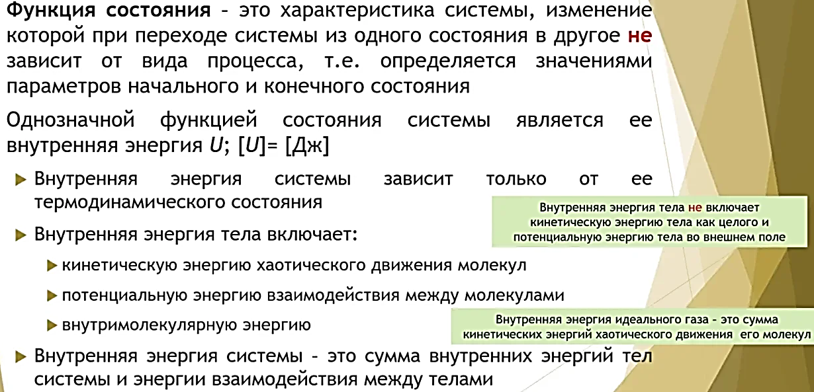 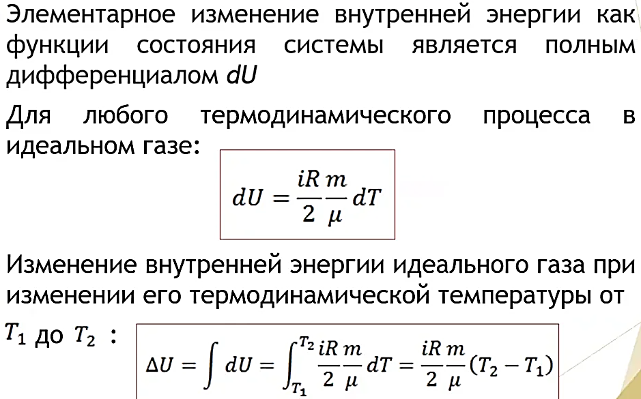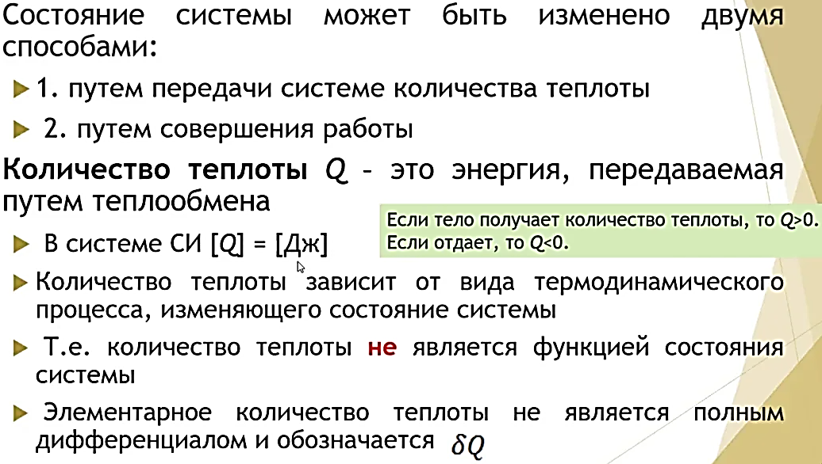 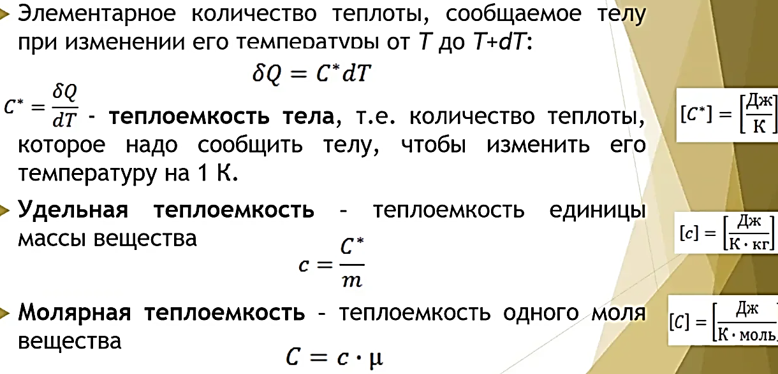

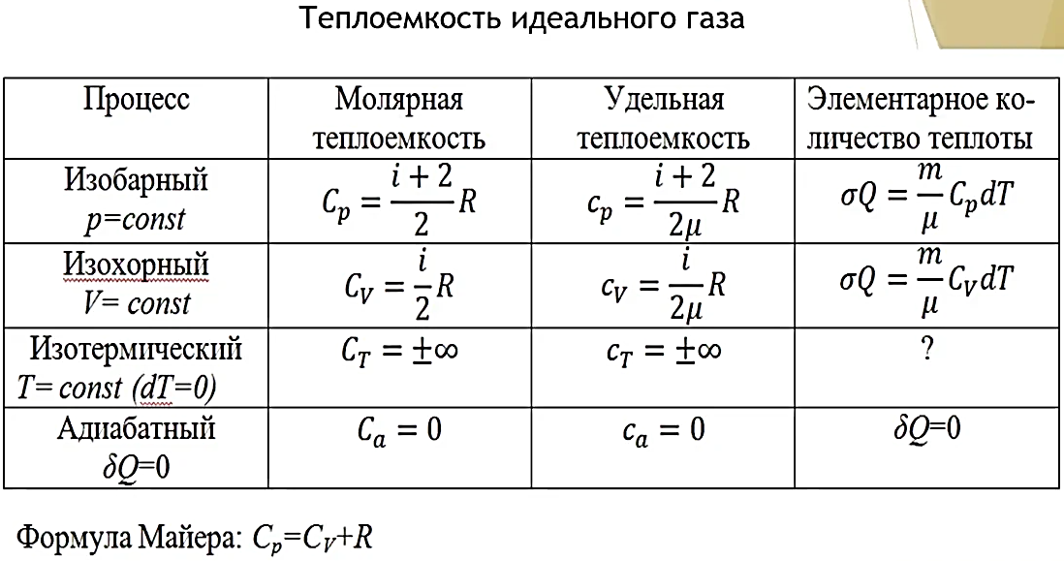 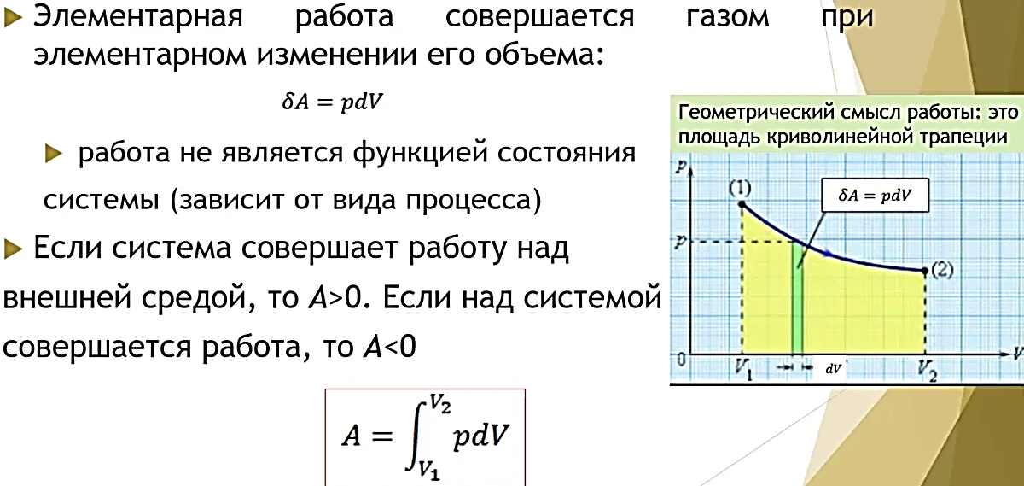

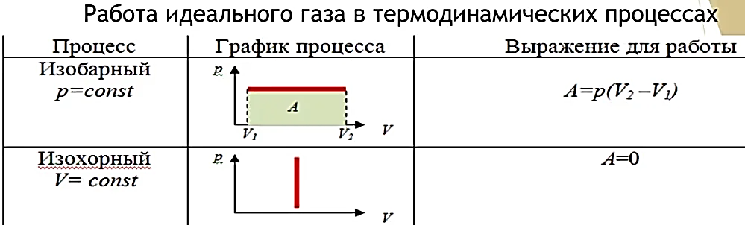 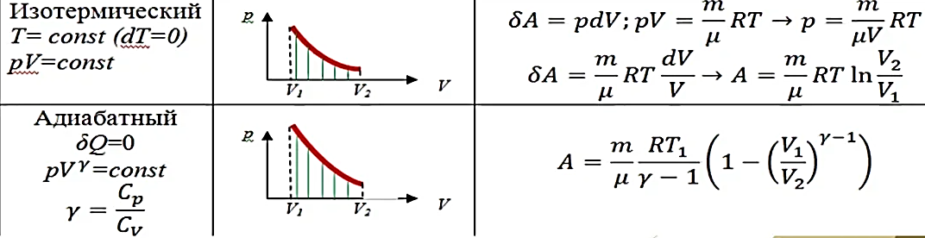

**26. Первое начало термодинамики**

**Первое начало термодинамики** явл. законом сохранения энергии для термодинамической системы. **Первое начало термодинамики:** количество теплоты, сообщенное системе, равно сумме изменения её внутренней энергии и работы, совершаемой системой над внешней средой

$$δQ=dU+δA$$

**Первое начало термодинамики в интегральной форме:** полное количество теплоты, полученное системой, идёт на приращении внутренней энергии и на совершение работы над внешней средой

$$Q=∆U+A$$

**27. Цикл Карно**

Обратимый термодинамический процесс – термодинамический процесс, совершаемый системой, после которого можно возвратить систему и все взаимодействующие с ней тела в их начальные состояния так, чтобы в окружающей среде не возникло каких-либо остаточных изменений.

**Круговой процесс (цикл)** – совокупность термодинамических процессов, в результате которых система возвращается в исходное состояние.

Рабочее тело – тело, совершающее круговой процесс и обменивающееся энергией с другими телами.

|  |  |
| --- | --- |
| **Цикл Карно** – обратимый круговой процесс, состоящий из четырех обратимых процессов: двух изотермических и двух адиабатных. |  |

**Прямой цикл Карно:** газ в процессе изотермического расширения 1-2 находится в тепловом контакте и равновесии с нагревателем, имеющем температуру Т1. В процессе 1-2 нагреватель передает газу количество теплоты Q1>0. Процесс 2-3 – адиабатное расширение. В процессе изотермического сжатия 3-4 газ приводится в тепловой контакт с холодильником с температурой Т2<T1. В процессе 3-4 газ отдает холодильнику тепло Q2<Q1. Процесс 4-1 – адиабатное сжатие до первоначального состояния 1.

Термодинамический КПД цикла – отношение работы, совершенной рабочим телом в прямом обратимом цикле, к количеству теплоты, сообщенному в этом процессе рабочему телу нагревателем.

**28. Энтропия системы**

**Энтропия системы –** это функция состояния системы в обратимом процессе, полный дифференциал которой равен $dS=\frac{δQ}{T}$

Если система – **идеальный газ**, то по первому началу термодинамики:

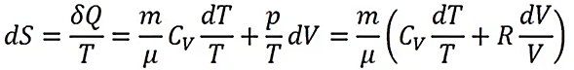 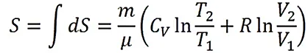

Если процесс круговой, то $T_{1}=T_{2}, V_{2}=V_{1} \oint{\frac{δQ}{T}=0 }$

**Свойства энтропии: 1)** Энтропия системы равна сумме энтропий тел, входящих в систему;

**2)** При нагревании $dS>0$, при охлаждении $dS<0$**; 3)** В обратимом адиабатном процессе $dS=0$**,** а значит $S=const$**.** Поэтому этот процесс называется **изоэнтропийным.**

**Энтропию** можно использовать в термодинамических диаграммах. (Например, в T-S диаграмме удобно изображать цикл Карно). 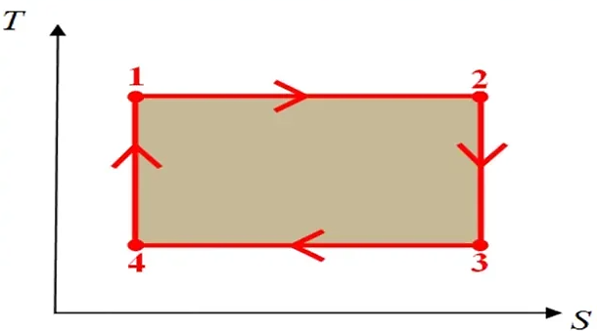

**Теорема Карно:**

**1.** Термодинамический КПД цикла Карно не зависит от природы рабочего тела и определяется только температурами холодильника и нагревателя.

**2.** Термодинамический КПД любого обратимого цикла не может превосходить термодинамический КПД цикла Карно, проведённого между экстремальными температурами рабочего тела в рассматриваемом процессе.

**29. Второе начало термодинамики**

**Формулировки:**

**Формулировка Кельвина:** невозможно перевести теплоту от более холодной системы к более теплой при отсутствии прочих одновременных изменений в обеих системах или в окружающей среде.

**Формулировка Клаузиса-Кельвина:** невозможно осуществить такой периодический процесс, единственным результатом которого было бы получение работы за счёт теплоты, взятой из одного источника.

**Формулировка Оствальда:** невозможен вечный двигатель второго рода.

Невозможно, отняв теплоту у системы, полностью превратить её в работу, без того, чтобы в системе или окружающей среде не произошли другие одновременные изменения.

Не может быть цикла, КПД которого больше, чем КПД цикла Карно.

**Статический смысл второго начала термодинамики:**

Второе начало термодинамики устанавливает, что необратимые процессы идут так, что энтропия системы тел, участвующих в процессе растёт, стремясь к максимальному значению.

Максимальное значение достигается тогда, когда система приходит в состояние равновесия.

В то же время необратимость процессов связана с тем, что переход к равновесному состоянию является более вероятным по сравнению со всеми другими переходами.

Поэтому и наблюдаются только те изменения состояния, при которых система переходит из менее вероятного состояния к более вероятному.

И энтропия и вероятность растут при переходе к равновесию.

То что в термодинамике называется равновесным состоянием, в статистике называется наиболее вероятным состоянием.

**Термодинамическая вероятность Р –** число способов, которыми реализуется это состояние **P>=1**

Можно записать энтропию следующим образом (**Формула Больцмана**) $S=k*\ln{P}$

**30. Характеристики электростатического поля**

**Электрические поля** создаются электрическими зарядами.

**Электростатическое поле –** это электрическое поле, созданное неподвижными электрическими зарядами.

**Электрический заряд –** это физ скалярная величина, определяющая способность тел быть источником электромагнитных полей и принимать участие в электромагнитном взаимодействие (**q=[Кл]**)

**Точечный заряд –** заряд, сосредоточенный на теле, размерами которого можно пренебречь.

**Важнейшей количественной характеристикой** электростатического поля явл его **силовая характеристика (**описывает силовое действие поля на электрические заряды**)**

**Силовой характеристикой электрост. поля** явл **напряжённость $\overline{E} (\frac{В}{м}вольт на метр,\frac{н}{Кл}ньютон на кулон)$**

**Напряжённость электрического поля –** это векторная физ величина, численно равная силе, действующей на единичный пробный точечный положительный заряд, помещённый в данную точку поля.

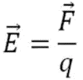 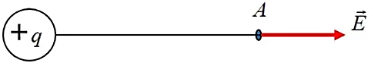 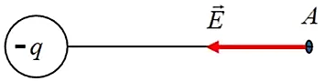

Существует широкое разнообразие методик расчёта напряженности, которые строятся на след. исходных теоретических предпосылках:

1. Любое заряженное тело может быть представлено системой точечных зарядов

Электрическое действие тела заменяется электрическим действием этих точечных зарядов

1. Напряжённость поля точечного заряда на расстоянии **r** от него определяется формулой 
2. Напряжённость поля заряженного тела в данной точке находится с помощью принципа суперпозиции полей.

**Принцип суперпозиции полей:** напряжённость поля системы точечных зарядов равна геометрической сумме напряжённостей полей каждого заряда в отдельности. 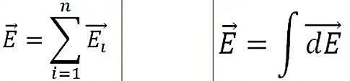

**Энергетической характеристикой** электрост. поля явл **потенциал $φ$ (Вольт В).**

**Потенциал –** это скалярная физ величина, численно равна потенциальной энергии единичного положительного заряда в данной точке поля $φ=\frac{W_{п}}{q}$

**Потенциал** численно равен работе, совершаемой при переносе единичного положительного заряда из данной точки в бесконечность. Потенциал алгебраическая величина. (может быть пол и отриц в зависимости от знака заряда, создающего поля)

|  |  |
| --- | --- |
| 1. Потенциал поля точечного заряда на расстоянии **r** от него определяется формулой 2. Для системы точечных зарядов в соответствии с принципом суперпозиции | ; |

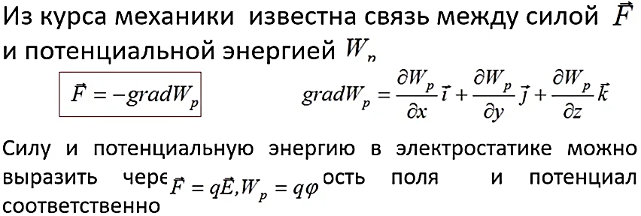 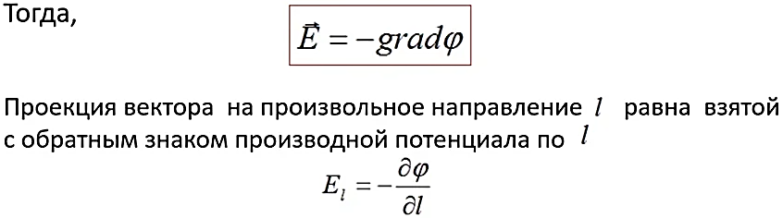

**31. Теорема Остроградского-Гаусса**

***Теорема Остроградского – Гаусса (теорема Гаусса):***поток вектора напряженности электрического поля через замкнутую поверхность в вакууме равен алгебраической сумме заключенных внутри этой поверхности зарядов, деленной на 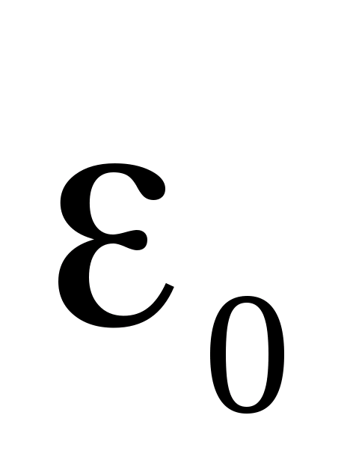: 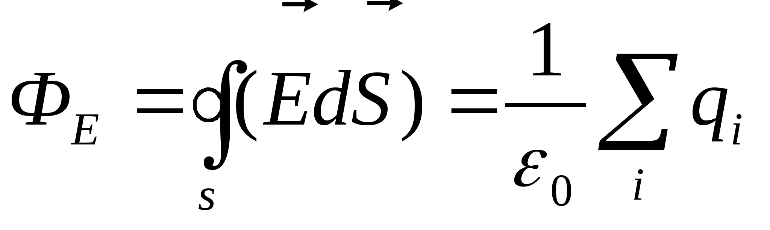.

Докажем эту теорему. Пусть поле создается точечным зарядом *q*. Окружим заряд замкнутой поверхностью *S* произвольной формы. Разобьем замкнутую поверхность на элементарные площадки *dS* , к каждой из которых проведем вектор нормали 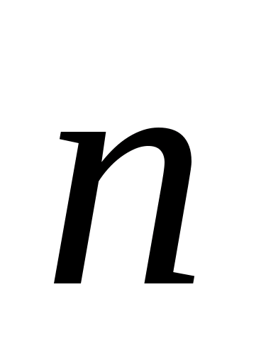.

Элементарный поток вектора напряженности через площадку *dS* определится соотношением:

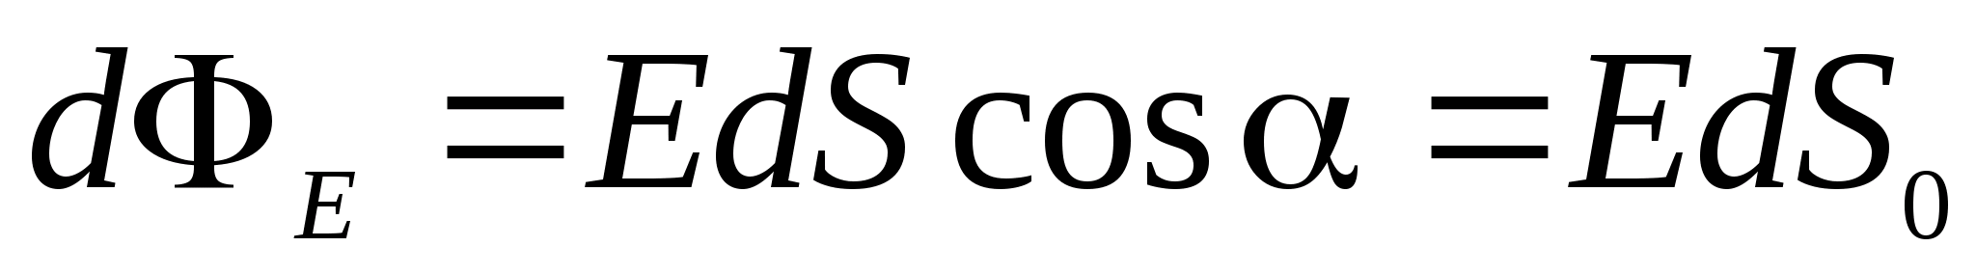, где 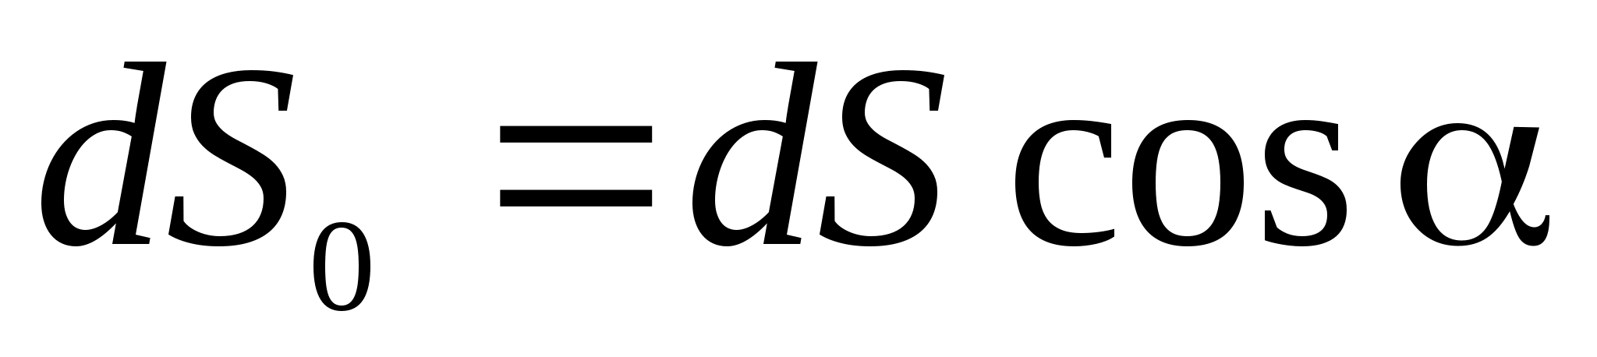– проекция  на направление нормали Тогда 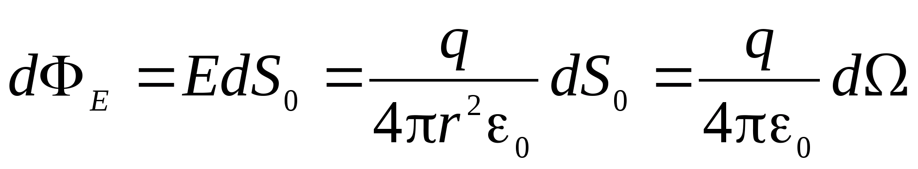, где 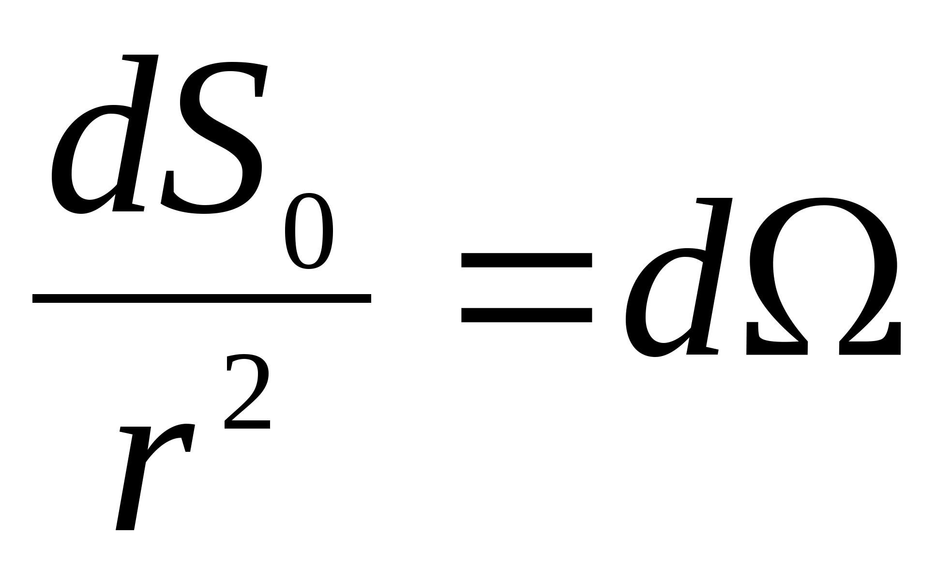 - элементарный телесный угол, под которым элемент  виден из места положения заряда.

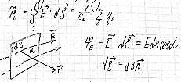

**32. Способы графического описания электростатического поля**

**При графическом описании электростатического поля используют два способа:**1. С помощью линий напряженности  
2. С помощью эквипотенциальных поверхностей

Линии напряженности проводят таким образом, что касательная к ним в каждой точке совпадает с направлением вектора напряженности. Густота линий выбирается так, что кол-во линий пронизывающих единицу площади поверхности площадки, перпендикулярной к ним, равно числовому значению вектора напряженности поля

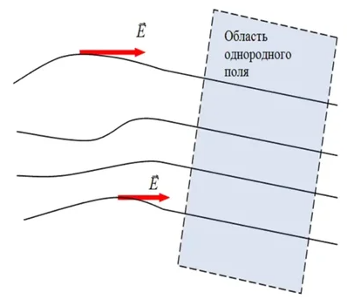

Однородное электростатическое поле - это поле, в каждой точке которого вектор напряженности одинаков по модулю и по направлению. Силовые линии однородного поля представляют собой параллельные прямые.

Эквипотенциальные поверхности - поверхности равного потенциала (В каждой точке потенциал одинаков). При перемещении по эквипотенциальной поверхности на отрезок  потенциал не изменяется 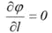

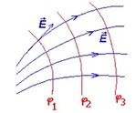Касательная к этой поверхности составляющая вектора напряженности равна нулю. Вектор напряженности в каждой точке направлен по нормали к эквипотенциальной поверхности в сторону убывания потенциала. Линии напряженности ортогональны эквипотенциальным поверхностям и эквипотенциальные поверхности перпендикулярны линиям напряженности

**33. Электростатическое поле в диэлектрической среде**

**Поляризацией диэлектрика** во внешнем электрическом поле называется процесс ориентации диполей или появление под действием поля ориентированных по полю диполей. Различают три вида поляризации диэлектрика во внешнем электрическом поле:

1. ***Ориентационная поляризация* у полярных диэлектриков** Внешнее электрическое поле стремится ориентировать электрические дипольные моменты полярных молекул по направлению вектора напряженности внешнего поля
2. ***Электронная (деформационная) поляризация* у неполярных диэлектриков** Под действием внешнего электрического поля у молекул диэлектрика возникают индуцированные дипольные моменты, направленные вдоль поля. В отличие от предыдущего типа, тепловое движение не препятствует электронной поляризации
3. ***Ионная поляризация* в твердых диэлектриках, имеющих ионную кристаллическую решетку** Внешнее электрическое поле вызывает смещение всех положительных ионов в узлах кристаллической решетки в направлении поля, а отрицательные - в противоположную

**Количественной мерой поляризации** диэлектрика является вектор поляризации (поляризованность).

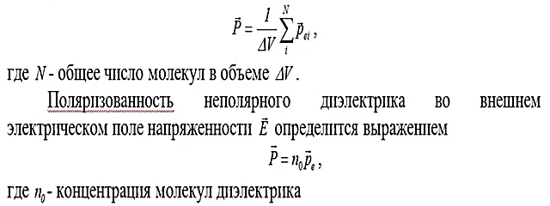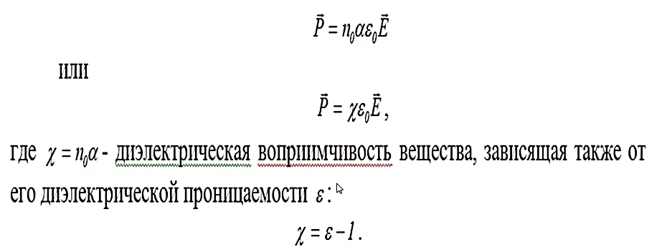

Физический смысл диэлектрической проницаемости: Она показывает во сколько раз уменьшается поле в диэлектрической среде по сравнению с вакуумом

**34. Электрический ток и его характеристики**

**Электрический ток** - направленное движение электрически заряженных частиц

**Электрический ток проводимости** - упорядоченное движение свободных зарядов в веществе или в вакууме

Конвекционный ток обусловлен движение макроскопических заряженных тел.

Ток проводимости возникает под действием сил эл. поля, т.е. условием существования тока является наличие эл. поля и свободных носителей заряда. Носителями в металлах являются электроны, в электролитах - ионы, в полупроводниках электроны и дырки.

Кулоновские силы вызывают соединение разноименных зарядов, выравнивание потенциалов и исчезновение эл. поля в проводнике. Существование эл. поля в среде обеспечивается источником энергии. Для поддержания в цепи постоянного тока проводимости необходимо действие на носители тока неэлектрических сторонних сил. Под действием сторонних сил носители тока движутся против сил электрического поля, на концах внешней цепи поддерживается разность потенциалов, течет эл. ток.

**Основными характеристиками электрического** тока являются сила и мощность тока

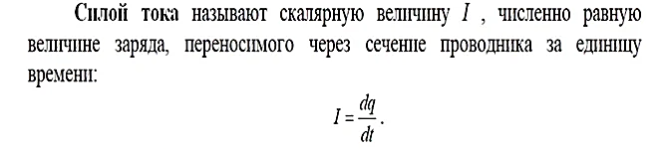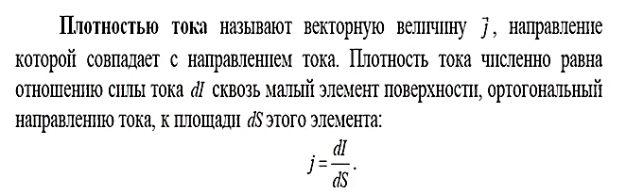

**35. Законы постоянного тока**

***Закон Ома в дифференциальной форме****:* плотность тока проводимости равна произведению удельной эл. проводимости на напряженность эл. поля в проводнике

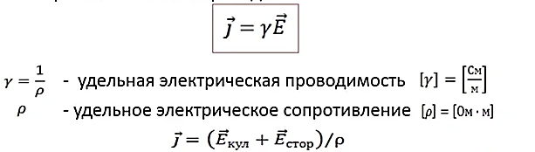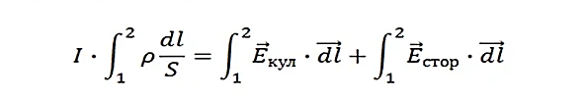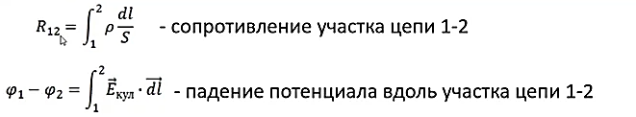

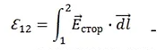 - ЭДС, численно равная работе, совершаемой сторонними силами при перемещении по участку цепи 1-2 единичного положительного заряда

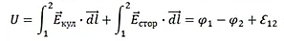- Напряжение на участке цепи 1-2, численно равно суммарной работе кулоновский сил при перемещении по участку цепи единичного положительного заряда

***Закон Ома в обобщенной форме:***произведение электрического сопротивления участка цепи на силу тока в нем равно сумме падения электрического потенциала на этом участке и эдс всех источников электрической энергии, включенных на рассматриваемом участке.

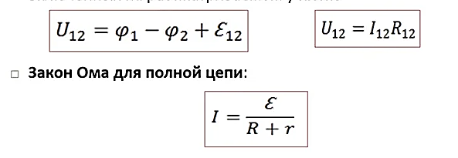

***Закон Ома для плотности тока в электролитах:***плотность тока в электролитах пропорциональна напряженности электрического поля и совпадает с ней по направлению

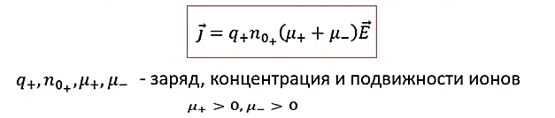

***Правило знаков для ЭДС источников:***если напряженность поля сторонних сил в источнике совпадает с направлением обхода, то при подсчете ЭДС источника считается положительной.

*Закон Джоуля-Ленца в дифференциальной форме:* объемная плотность тепловой мощности тока в проводнике равна произведению его удельной электрической проводимости на квадрат напряженности электрического поля в проводнике 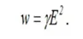

*Закон Джоуля-Ленца в интегральной форме:* кол-во теплоты, выделяемое постоянным электрическим током в участке цепи, равно произведению квадрата силы на время его прохождения и электрическое сопротивление этого участка

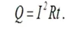

**36. Правила Кирхгофа**

***Первое правило Кирхгофа:*** алгебраическая сумма токов сходящихся в узле, равна нулю

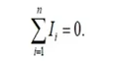

***Второе правило Кирхгофа:***в любом замкнутом контуре, произвольно выбранном в разветвленной электрической цепи, алгебраическая сумма напряжений на всех участках этого контура равна алгебраической сумме ЭДС всех источников электрической энергии включенных в контур. Направление обхода выбирается произвольно, всё что с ним совпадает - положительно.

**Порядок расчёта разветвленных цепей постоянного тока:**

1. Произвольно выбрать и обозначить на схеме цепи направления токов во всех участках.
2. Подсчитать число n узлов в цепи и записать выражения по первому правилу Кирхгофа для любых n-1 узлов
3. Выделить в цепи замкнутые контуры. Для цепи, содержащей m участков и n узлов, надо выделить m-(n-1) контуров для составления выражений по второму закону Кирхгофа. Каждый новый контур надо выбирать таким образом, чтобы он содержал хотя бы один участок, не входящий в ранее рассмотренные контуры.
4. Решить полученную систему уравнений
5. Если по результатам корректного решения получено отрицательное значение силы тока в каком-либо участке, то это означает, что в данном участке ток в действительности течет в направлении, противоположному тому, которое было выбрано изначально

**37. Магнитное поле и его силовая характеристика**

**Силовой характеристикой магнитного поля** является вектор магнитной индукции В. Магнитная индукция измеряется в теслах [*Тл*]. Важным свойством магнитного поля является суперпозиция.

**Правило буравчика:**  
Для прямого тока - если ввинчивать буравчик по направлению тока в проводнике, то направление вращения рукоятки буравчика, укажет направление вектора магнитной индукции

Для кругового тока - если вращать ручку буравчика по направлению тока в проводнике, то направление поступательного движения буравчика укажет направление вектора магнитной индукциию.

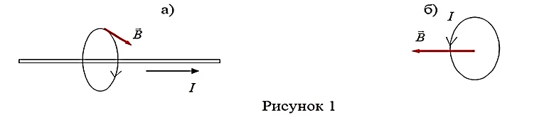

Принцип суперпозиции: индукция магнитного поля, создаваемого магнитными полями с индуккциями B1, B2,... Bn, равна сумме последних

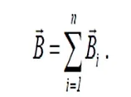

**38. Закон Био-Савара-Лапласа**

Пусть по проводнику течет постоянный ток I. В произвольной точке *А* в вакууме элемент *dl* проводника создает магнитное поле индукция которого определяется законом Био-Савара-Лапласа:

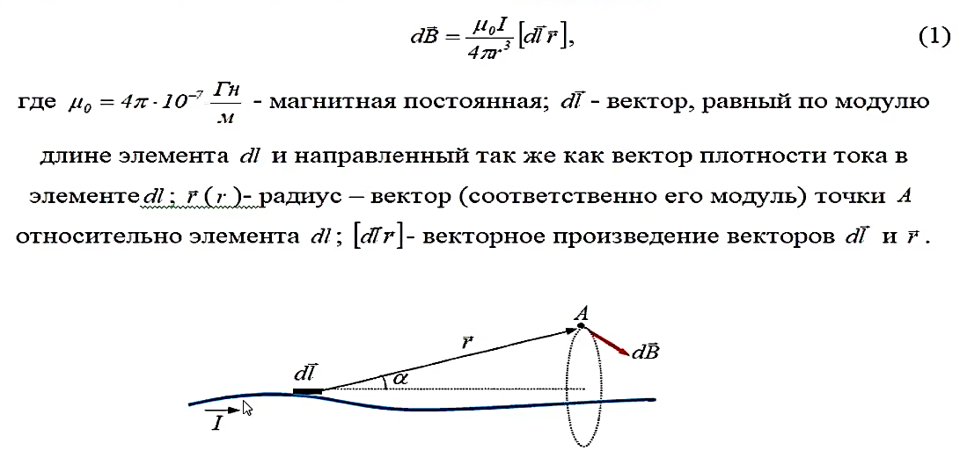Используя выражение (1), запишем модуль вектора *dB:*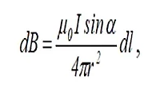

где *α -* угол между векторами *dl* и *r.*

**39. Основной закон электромагнитной индукции**

**Явление электромагнитной индукции** - это явление возникновения ЭДС в замкнутом проводящем контуре при изменении магнитного потока сквозь поверхность, ограниченную контуром.

**Правило Ленца:** при всяком изменении магнитного потока сквозь поверхность, ограниченную замкнутым проводящим контуром, в последнем возникает индукционный ток такого направления, что его магнитное поле препятствует изменению магнитного потока.

**Основной закон электромагнитной индукции:** ЭДС электромагнитной индукции в замкнутом проводящем контуре численно равна и противоположна по знаку скорости изменения магнитного потока сквозь поверхность, ограниченную контуром

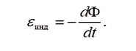

Всякое переменное во времени магнитное поле возбуждает в окружающем пространстве электрическое поле, которое является причиной возникновения индукционного тока в проводнике.

Циркуляция вектора напряженности этого поля по любому неподвижному замкнутому проводящему контуру представляет собой ЭДС электромагнитной индукции

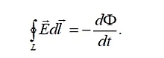

**40. Явление самоиндукции и взаимной индукции**

**Явление самоиндукции –** это явление возникновения ЭДС индукции в замкнутом проводящем контуре при изменении в нём силы тока.

Сцепленный с замкнутым контуром с током магнитный поток пропорционален току в контуре: $Ф=LI$, где L – индуктивность контура, которая измеряется в Генри (Гн)

**ЭДС самоиндукции запишется в виде $ε_{s}=-\frac{d}{dt}\left(LI\right)=-(L\frac{dI}{dt}+I\frac{dL}{dt})$**

Если **индуктивность контура постоянна, то ЭДС самоиндукции $ε_{s}=-L\frac{dI}{dt}$**

**Явление взаимной индукции –** явление возникновения ЭДС индукции в одном из замкнутых проводящих контуров при изменении силы тока в другом.

Пусть даны два замкнутых проводящих контура, расположенных достаточно близко друг от друга. Если в контуре **1** течёт ток $I_{1}$**,** то магнитный поток через контур **2**, создаваемый этим током, определится выражением ${ Ф}_{21}=M_{21}I_{1}$, где $M_{21}$– взаимная индуктивность контуров (коэффициент взаимной индукции).

Если ток $I_{1}$ изменяется, то в контуре **2** индуцируется ЭДС взаимной индукции

$$ε_{i}=-\frac{dФ_{21}}{dt}=-M_{21}\frac{dI_{1}}{dt}$$

Аналогично, при протекании в контуре **2** тока $I_{2}$ магнитный поток, создаваемый этим током в контуре **1**, определяется выражением ${ Ф}_{12}=M_{12}I_{2}$, где ${M_{12}=M}_{21}$– взаимная индуктивность контуров (коэффициент взаимной индукции).

**41. Гармонические колебания**

**Колебания** – движения или процессы, точно или приблизительно повторяющиеся во времени.

Движения называются **периодическими**, если значения физических величин, изменяющиеся в процессе движения, повторяются через равные промежутки времени*. (движение планет вокруг солнца, движение поршня в цилиндре двигателя внутреннего сгорания)*

**Свободные колебания** – колебания в системе под действием внутренних сил, после того, как система выведена из положения равновесия и предоставлена затем самой себе.

**Вынужденные колебания** – колебания тел под действием внешних периодически изменяющихся сил. **Полное колебани**е – один законченный цикл колебательного движения, после которого оно повторяется в том же порядке.

**Гармонические колебания** – колебания, при которых физическая величина изменяется со временем по закону синуса (косинуса) 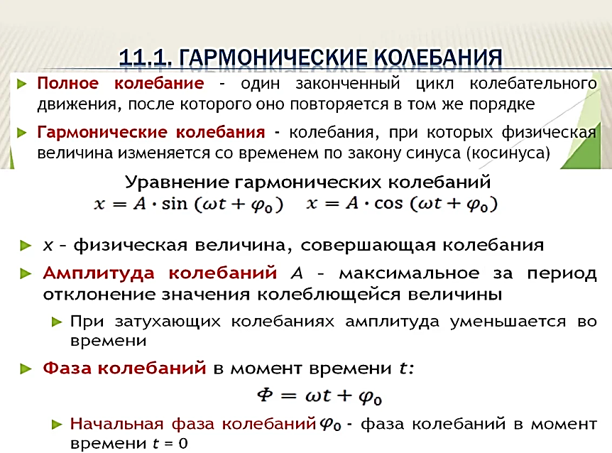,х – физическая величина, совершающая колебания

**Амплитуда колебаний** А – максимальное за период отклонение значения колеблющейся величины.

(при затухающих колебаниях амплитуда уменьшается)

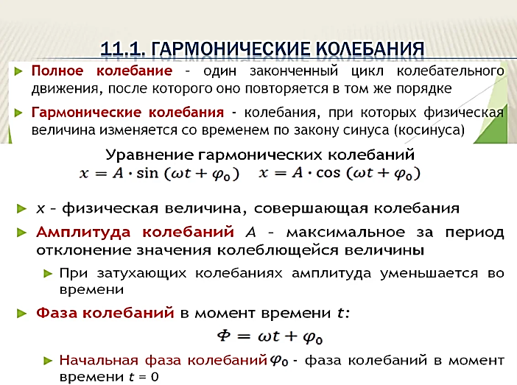 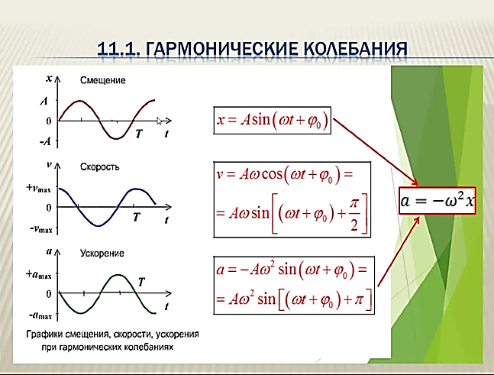

**Период колебаний Т** – физическая величина, численно равная времени одного полного колебания. [c]

**ω = 2πν = 2π/T**

**Частота колебаний ν** – физическая величина, численно равная числу полных колебаний, совершаемых за единицу времени (величина, обратная периоду).

**Циклическая частота колебаний ω** – физическая величина, численно равная числу полных колебаний, совершаемых за 2π секунд.

**42. Гармонический осциллятор**

**Гармоническим осциллятором** называется система. Совершающая гармонические колебания. Описываемые уравнением вида (примеры пружинный, математический, физический маятники и электрический колебательный контур) $\frac{d^{2}x}{dt^{2}}+ω_{0}^{2}x=0$

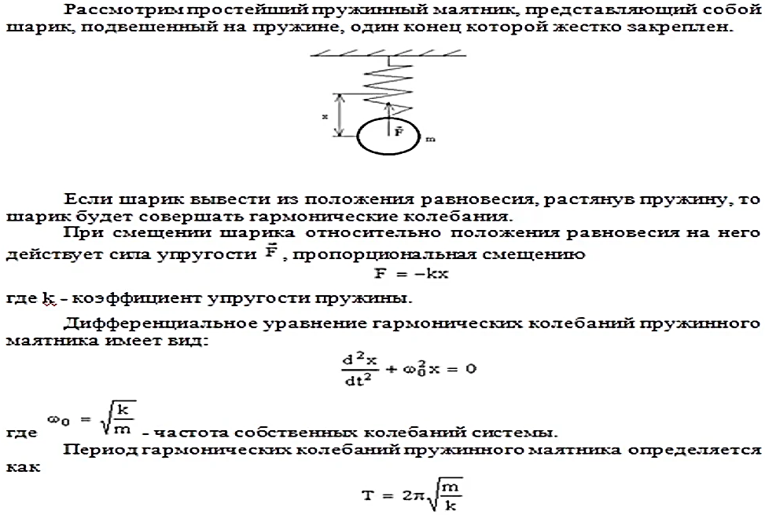 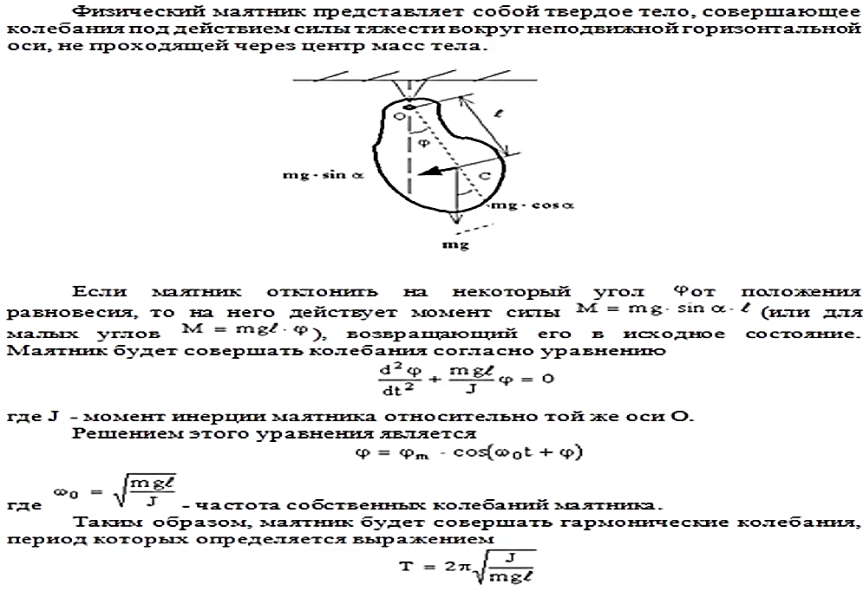

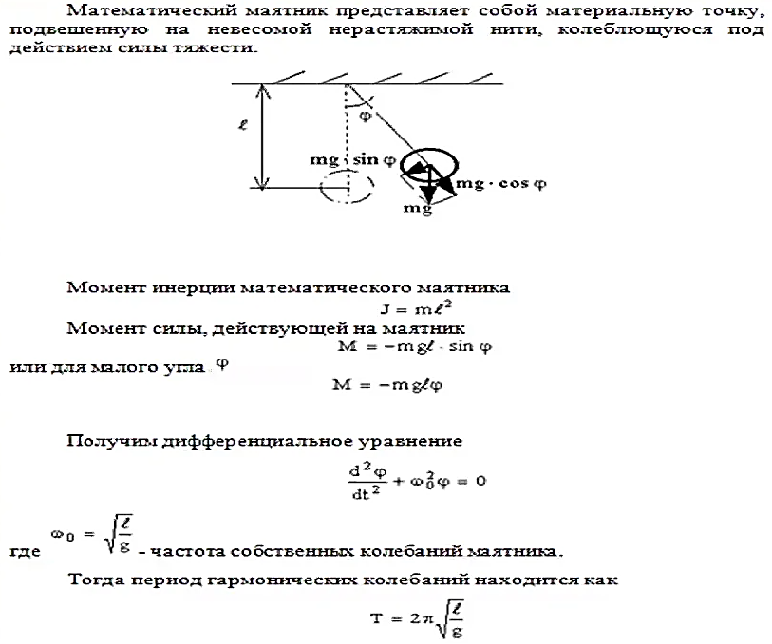 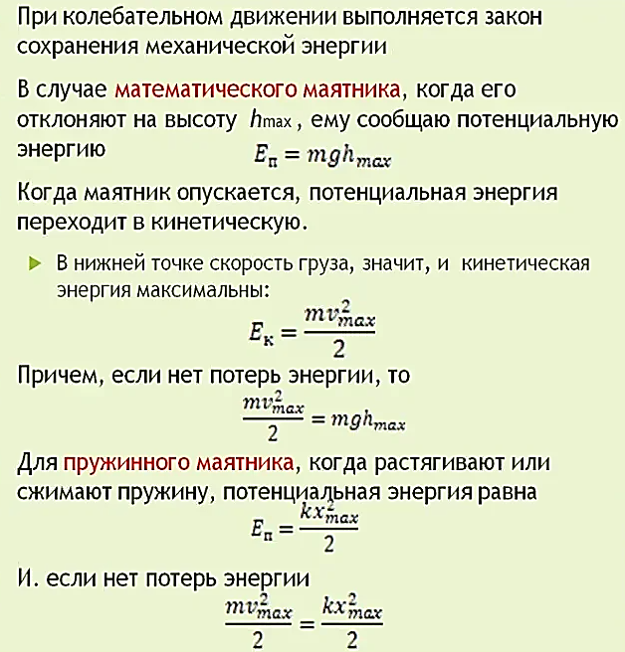

**Полная энергия системы остаётся постоянной** 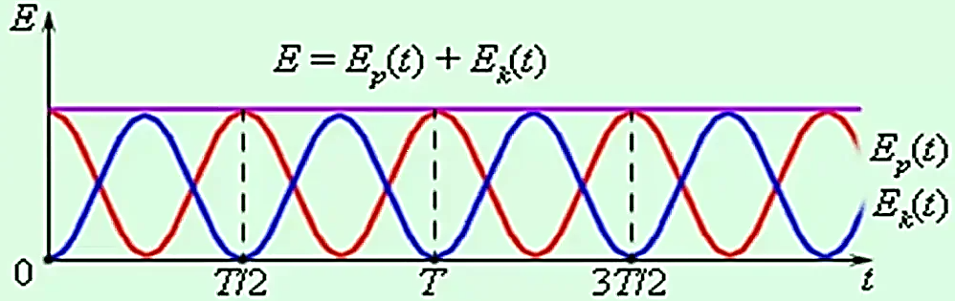

**43. Векторная диаграмма колебаний**

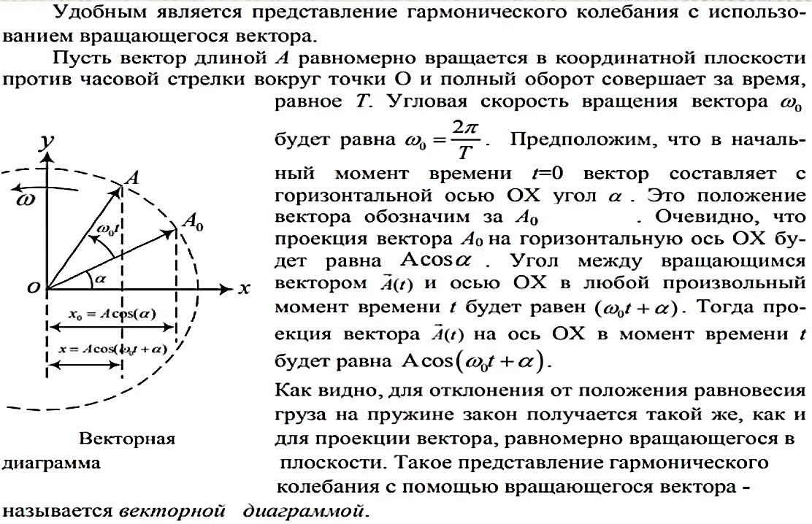 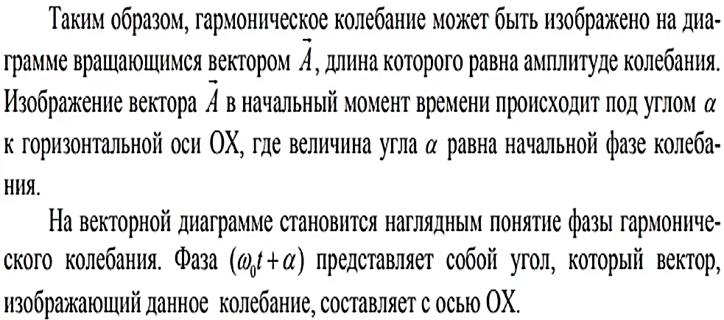

**44. Уравнение волны**

Под **волной** будем понимать возмущения, распространяющиеся в среде. При распространении волны частицы среды совершают колебания. Частота этих колебаний называется **частотой** волны.

**Уравнение волны –** зависимость от координат и времени скалярных и векторных величин, характеризующих колебания среды, при прохождении в ней волны.

**Волновое уравнение –** дифференциальное уравнение в частных производных, описывающее распространение волн в однородной изотропной не поглощающей среде: 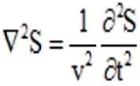, где **S –** физ величина, характеризующая возмущения, распространяющиеся в среде с фазовой скоростью **V, 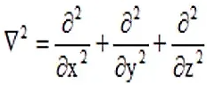-** оператор Лапласа.

**45. Виды волн**

**Различают поперечные и продольные волны Фронт волны**

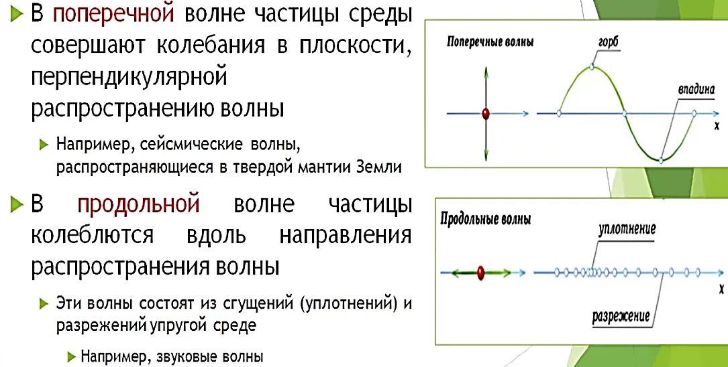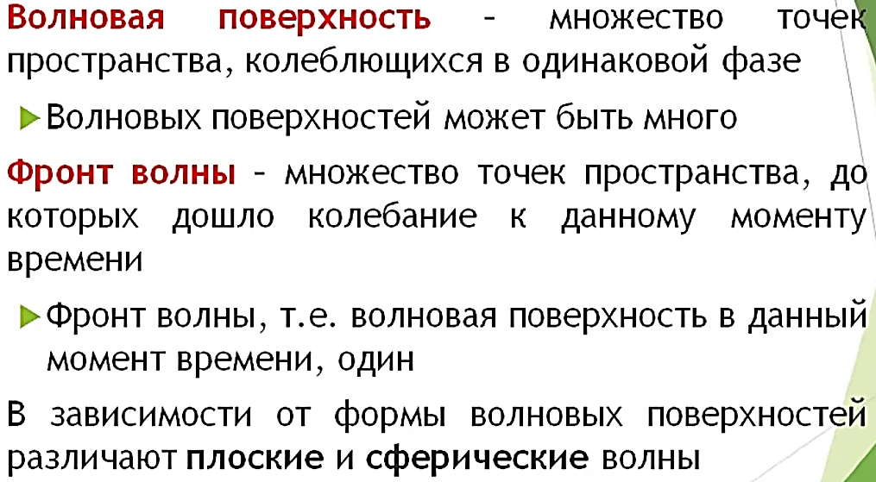 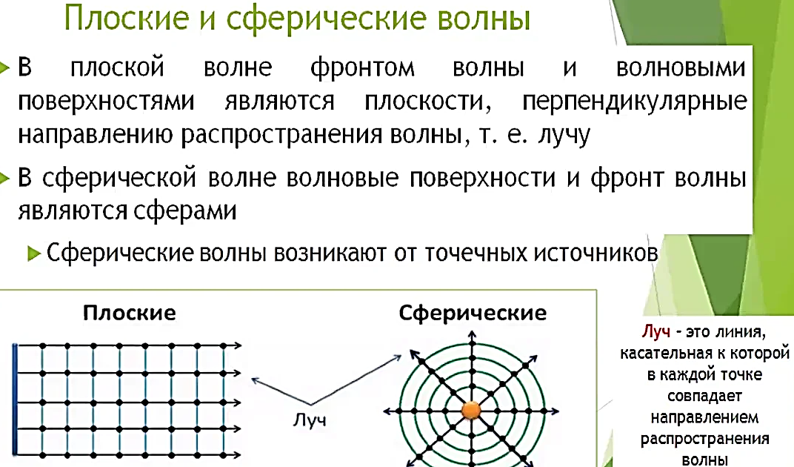 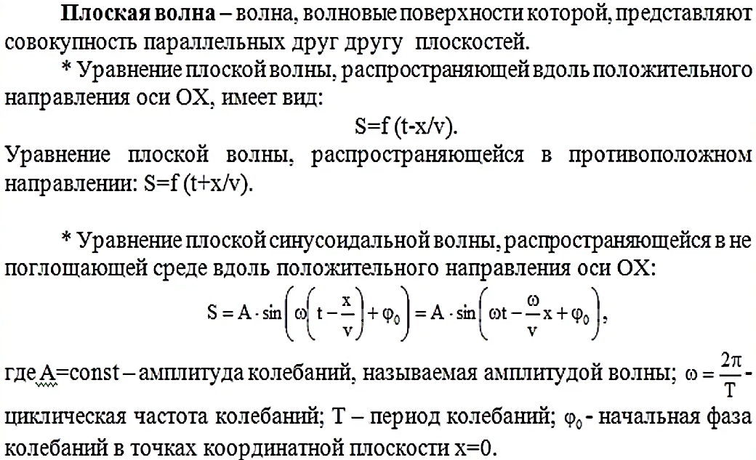

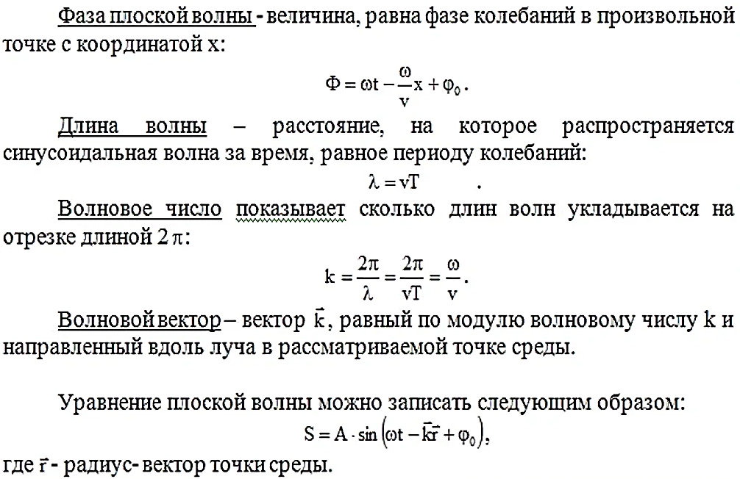 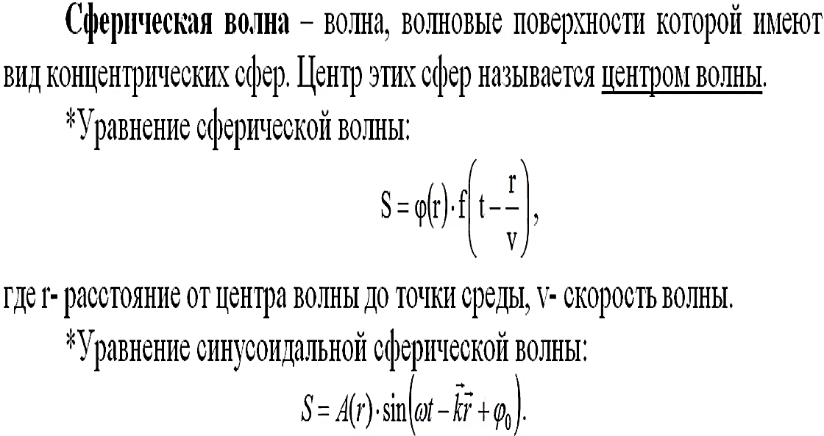

**46. Законы геометрической оптики**

**Геометрическая оптика –** раздел оптики, в котором законы распространения света рассматриваются на основе представления о **световых лучах** (*световые лучи –*нормальные к волновым поверхностям линии, вдоль которых распространяется поток световой энергии).

Все **законы геометрической оптики** следуют из **закона сохранения энергии.** Все эти законы не явл независимыми друг от друга.

**Закон независимого распространения лучей:** если через точку пространства проходит несколько лучей, то каждый из них ведёт себя так, как если бы других лучей не было.

**Закон независимости световых пучков:** эффект, производимый отдельным пучком, не зависит от того действуют ли одновременно остальные пучки или они устранены (это справедливо для линейной оптики, где показатель преломления не зависит от интенсивности проходящего луча).

**Закон прямолинейного распространения света:** свет в оптически однородной среде распространяется прямолинейно. (данный закон нарушается, если свет проходит сквозь очень малые отверстия. Причём отклонение от прямолинейности распространения тем больше, чем меньше отверстие)

**Закон обратимости:** траектория хода лучей не зависит от направления распространения.

***Принцип Ферма (принцип наименьшего времени):*** действительный путь распространения света (траектория светового луча) есть путь, для прохождения которого свету требуется минимальное время по сравнению с любым мыслимым путём между теми же точками.

***Закон отражения*:** 1) отраженный луч лежит в одной плоскости с падающим лучом и перпендикуляром, проведенным к границе раздела двух сред в точке падения; 2) угол падения α равен углу отражения γ:  

***Закон преломления*(*закон Снелиуса*)**: 1) луч падающий, луч преломленный и перпендикуляр, проведенный к границе раздела в точке падения, лежат в одной плоскости; 2) отношение синуса угла падения к синусу угла преломления есть величина постоянная для данных сред.

**47. Тонкие линзы**

**Линзы –** прозрачные тела, ограниченные двумя поверхностями, преломляющими световые лучи, способные формировать изображения предметов. (собирающие линзы (преобразуют параллельный световой пучок лучей в сходящийся пучок) и рассеивающие (в расходящийся пучок)).

**Тонкая линза –** линза, толщина которой значительно меньше по сравнению с радиусами ограничивающих линзу поверхностей.

**Главная оптическая ось линзы –** прямая, проходящая через центры кривизны поверхностей линзы.

**Оптический центр линзы –** точка, лежащая на главной оптической оси, сквозь которую лучи проходят, не преломляясь.

**Параксиальные лучи –** лучи, образующие с оптической осью малые углы.

**Сигматическое изображение –** изображение, получающееся при использовании только параксиальных лучей, обусловленное тем, что все лучи параксиального пучка, исходящие из одной точки, пересекают оптическую ось в одной и той же точке.

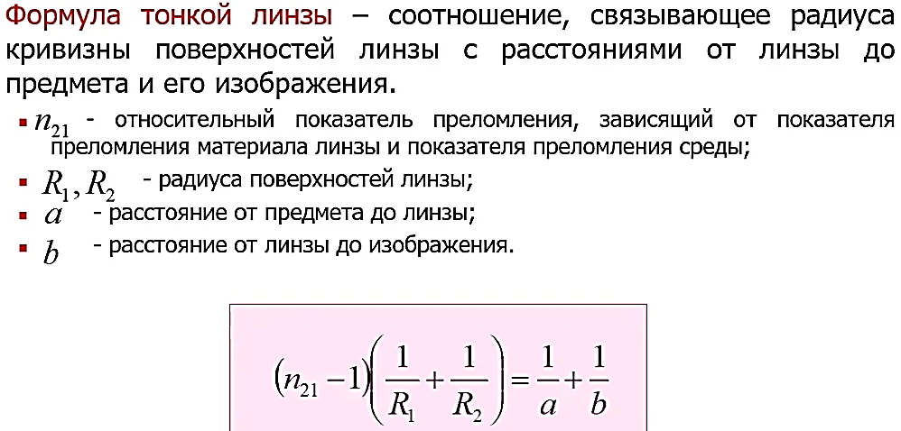 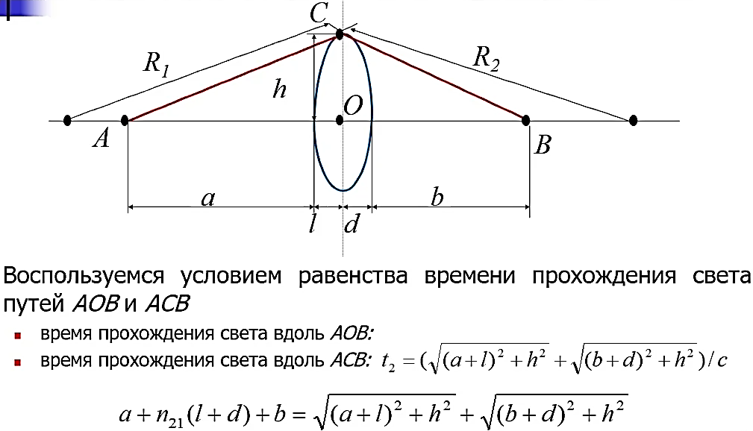

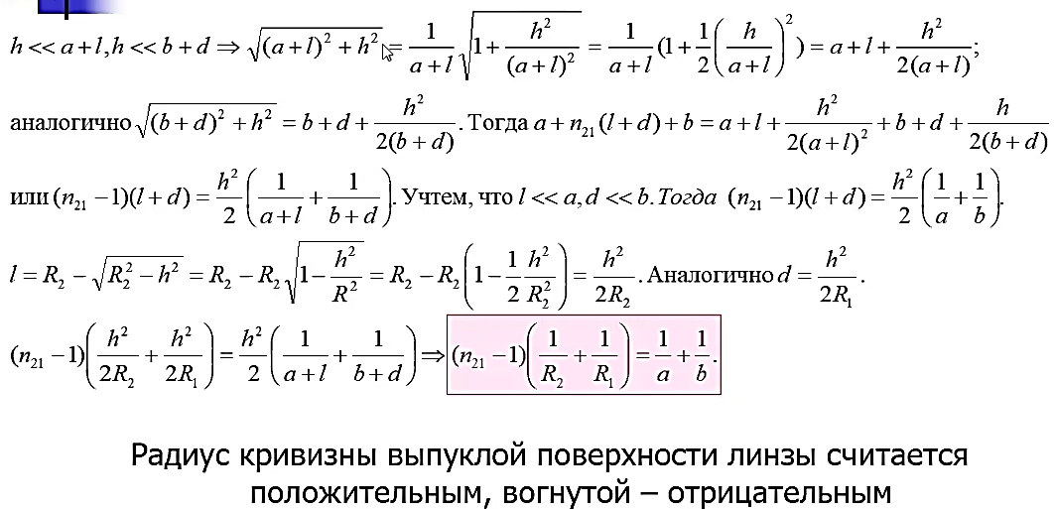 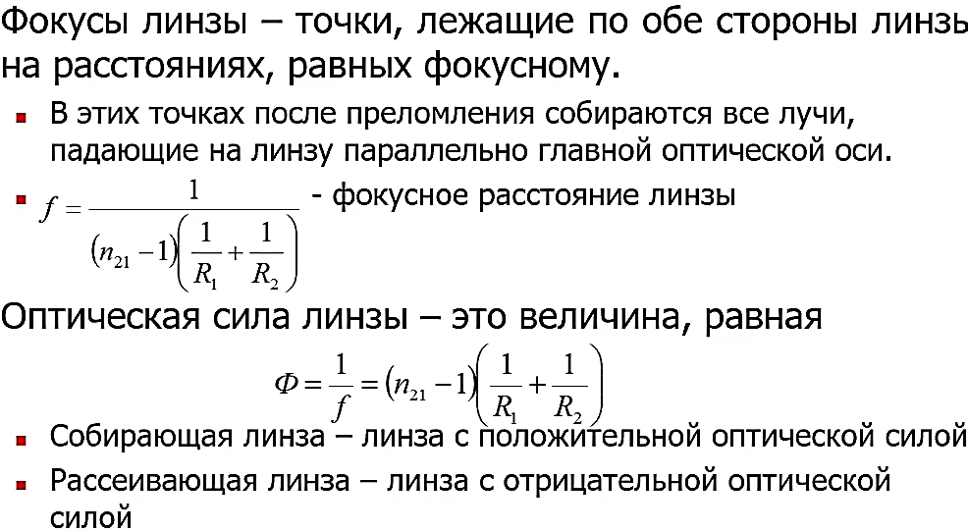

**48. Построение изображения предмета**

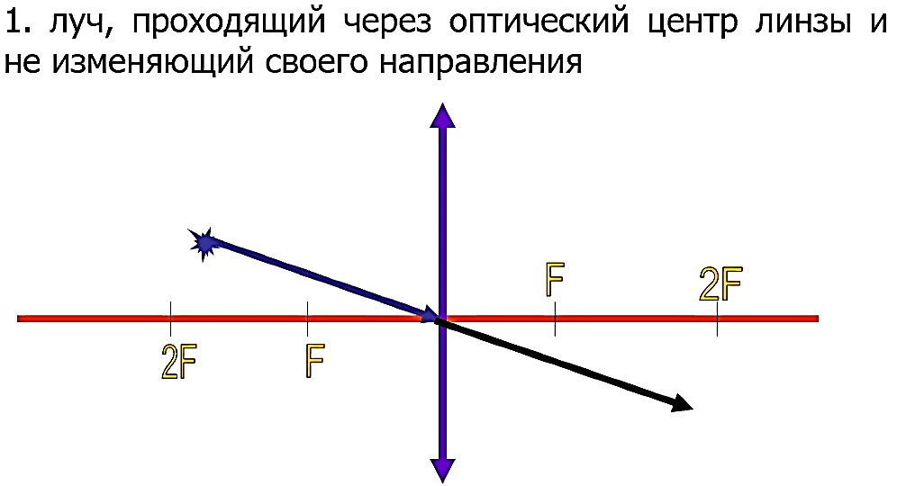 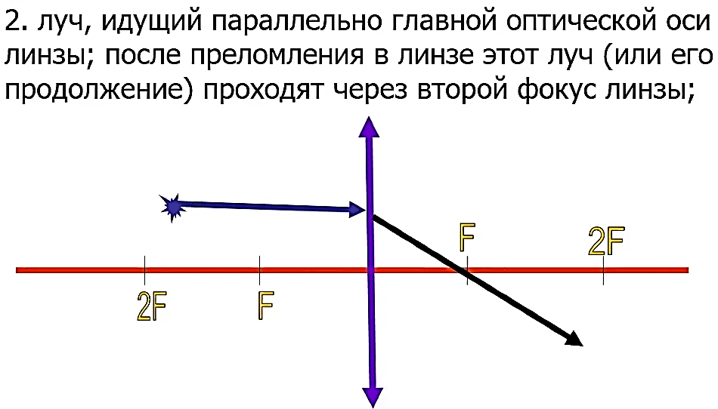 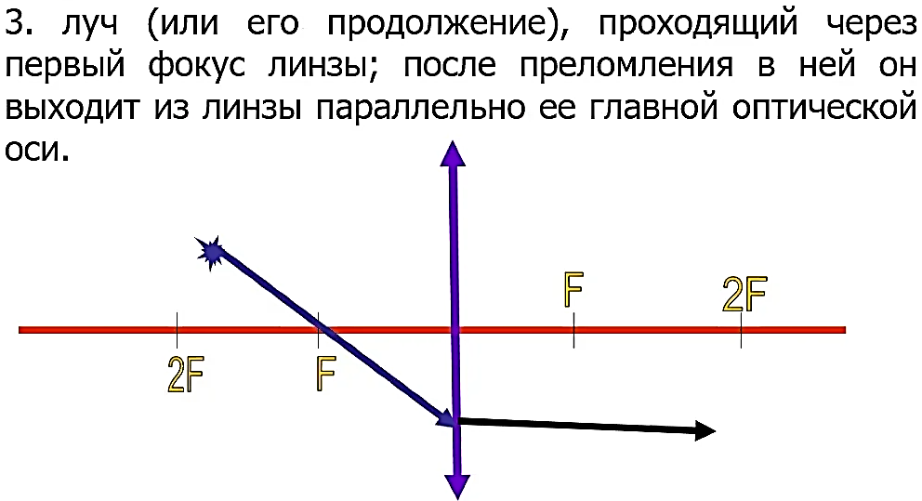 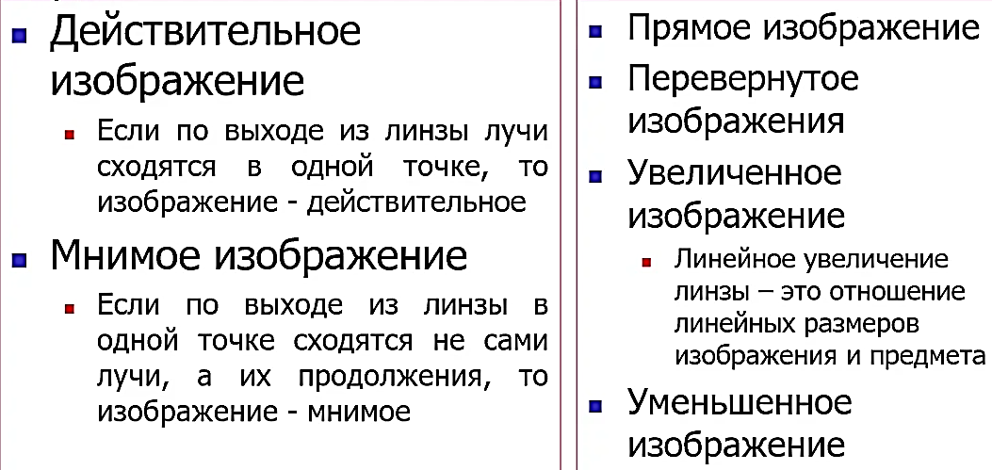

**49. Интерференция света**

**Интерференция –** явление наложения волн. Вследствие которого наблюдается устойчивое во времени усиление или ослабление результирующих колебаний в различных точках пространства.

**Устойчивая во времени интерференционная картина** может наблюдаться только при сложении когерентных волн. 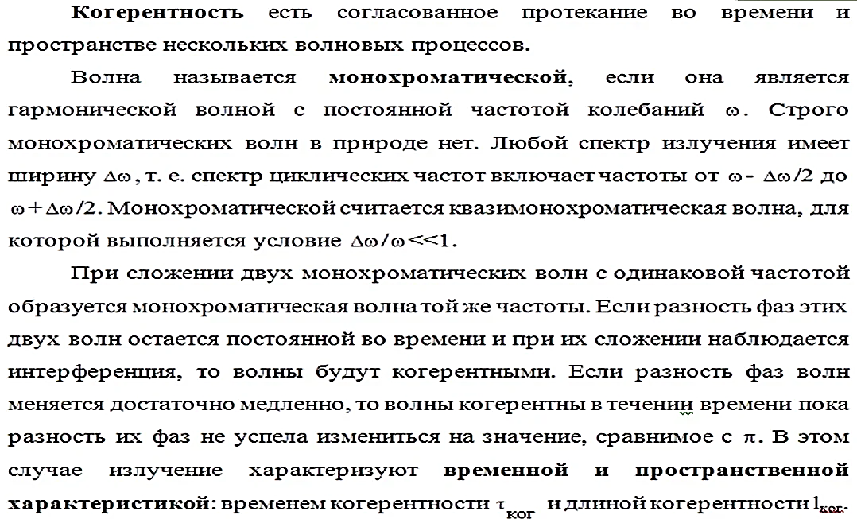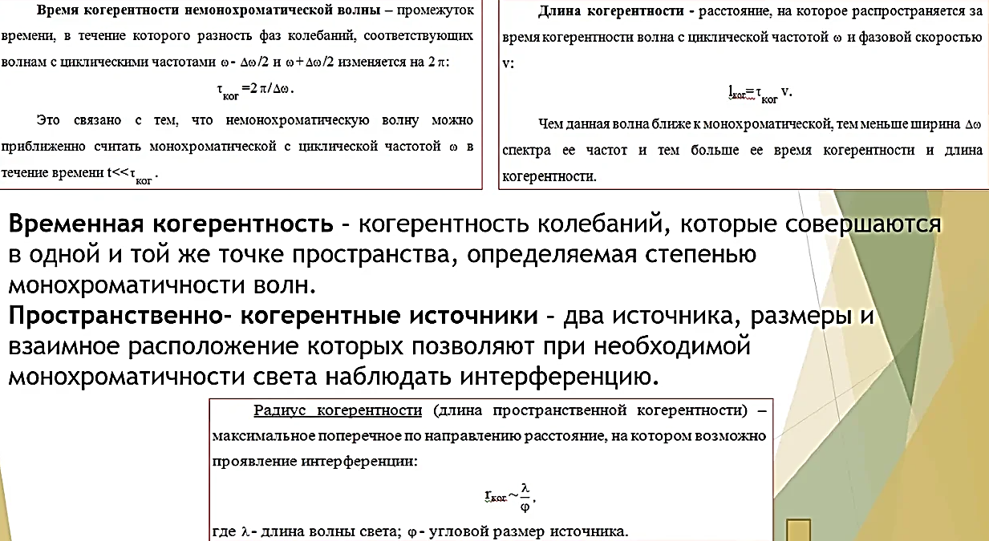



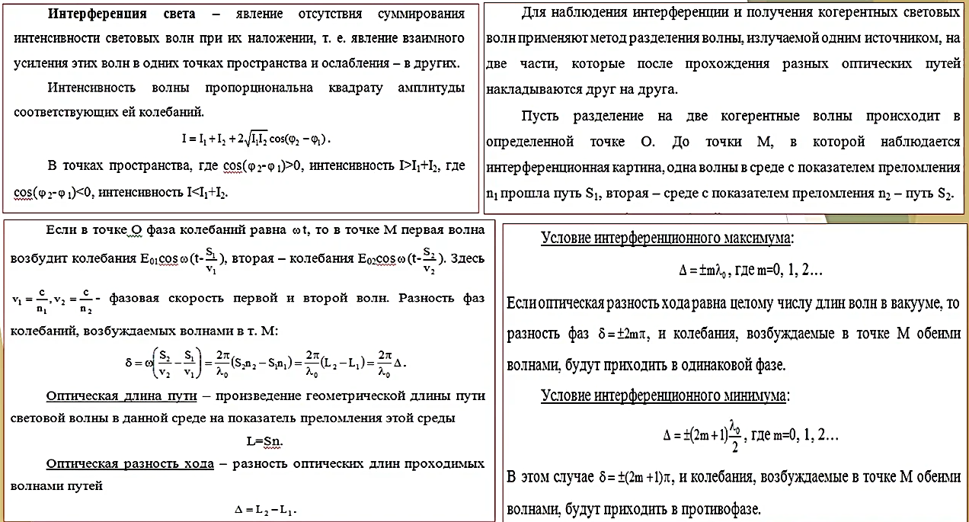

**50. Дифракция света**

Дифракцией света называется явление отклонения света от прямолинейного направления распространения при прохождении вблизи препятствий. При дифракции световые волны огибают границы непрозрачных тел и могут проникать в область геометрической тени.

**Свойства дифракции:**

1) Дифракция волн – характерная особенность распространения волн независимо от их природы.

2) Волны могут попадать в область геометрической тени (огибать препятствия, проникать через не­большие отверстия в экранах). На­пример, звук хорошо слышен за углом дома - звуковая волна его огибает. Дифракцией радиоволн вокруг поверхности Земли объясняется прием радиосигналов в диапазоне длинных и средних радиоволн за пределами прямой видимости излучающей антенны.

3) Дифракция волн зависит от соотношения между длиной волны и размером объекта, вызывающего дифракцию. В пределе при λ→0 законы волновой оптики переходят в законы геометрической оптики. Дифракция обнаруживается в тех случаях, когда размеры огибаемых препятствий соизмеримы с длиной волны.

**Дифракция –** отклонение при распространении волн от законов геометрической оптики.

**Дифракция** сопровождается нарушением целостности фронта световой волны, вызванным резкими неоднородностями среды (например, поверхность диска)

**Дифракция** проявляется в нарушении прямолинейности распространения световых лучей, огибании волнами препятствий, например в проникновении света в область геометрической тени.

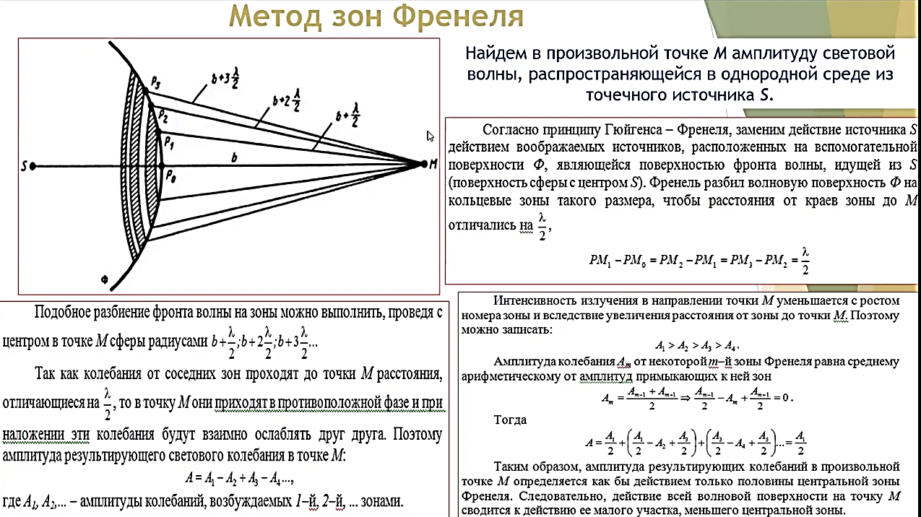

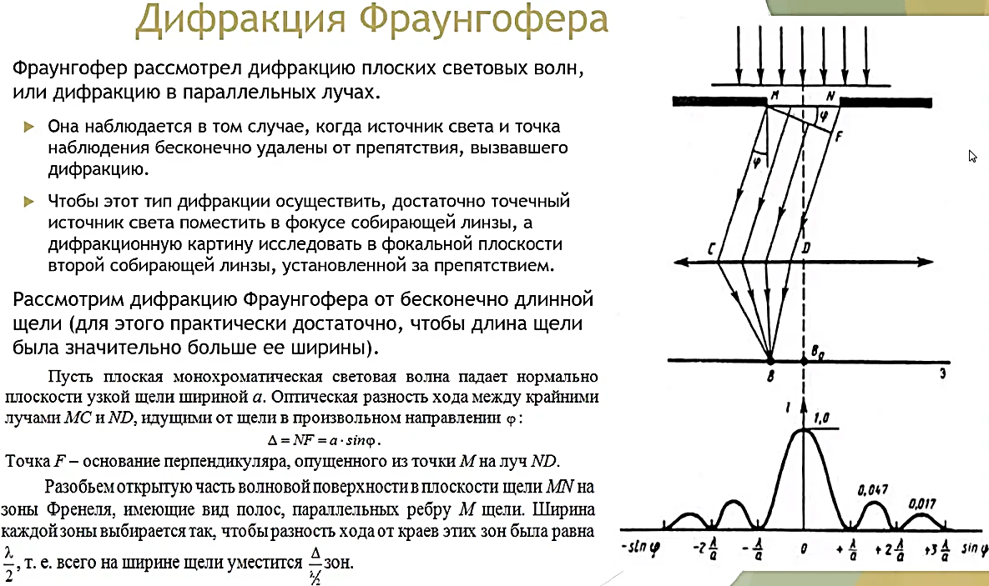 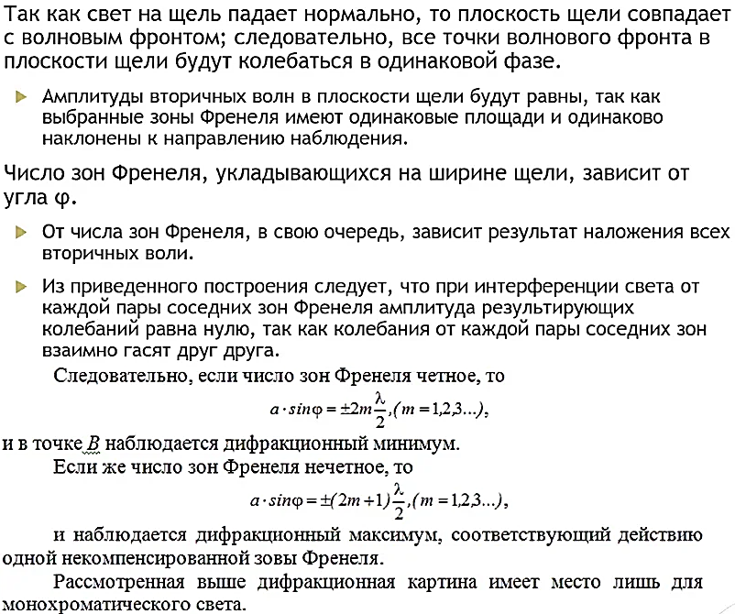 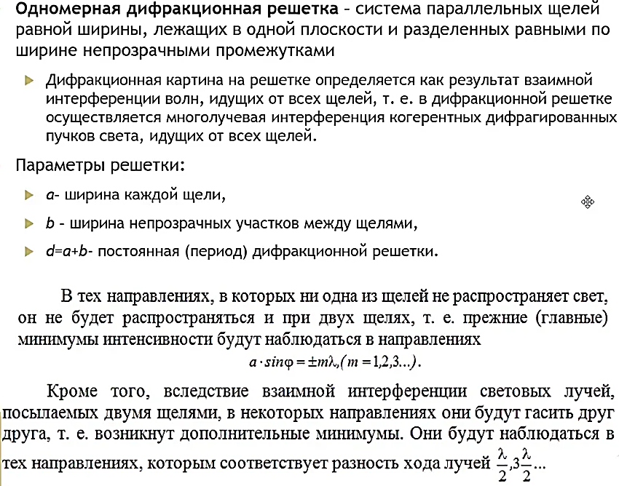 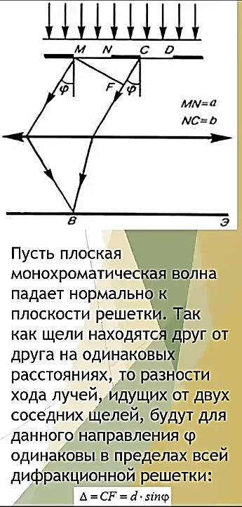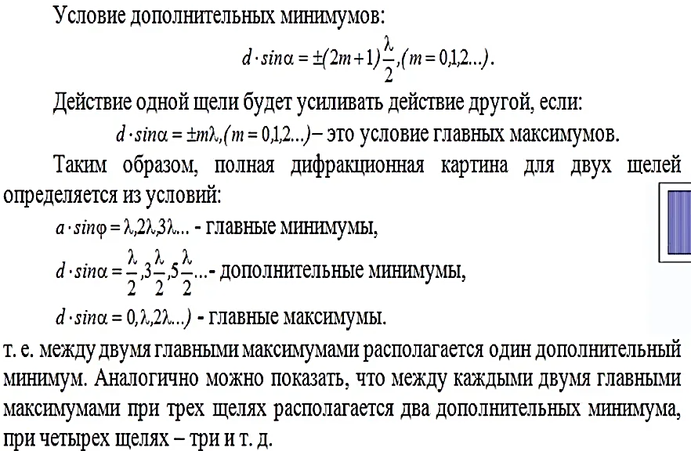 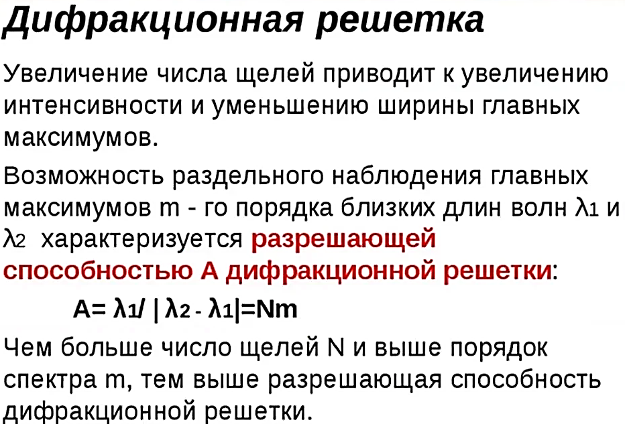

**51. Поляризация света**

Поляризация волн — характеристика поперечных волн, описывающая поведение вектора колеблющейся величины в плоскости, перпендикулярной направлению распространения волны.

В продольной волне поляризация возникнуть не может, так как направление колебаний в волнах этого типа всегда совпадает с направлением распространения.

Поляризованным называется свет, в котором направления колебания вектора *Е* упорядочены каким-либо образом.

Если при распространении электромагнитной волны световой вектор сохраняет свою ориентацию, то подобная волна носит название **линейно поляризованной или плоско поляризованной**. (применительно к поперечным механическим волнам.)

Плоскость, в которой колеблется световой вектор Е носит название **плоскости колебаний** , а плоскость, в которой совершает колебание магнитный вектор В, является **плоскостью поляризации**

В случае, когда две поляризованные в двух взаимно перпендикулярных плоскостях монохроматические волны распространяются вдоль одного и того же направления, в общем случае результатом их сложения будет эллиптически поляризованная волна

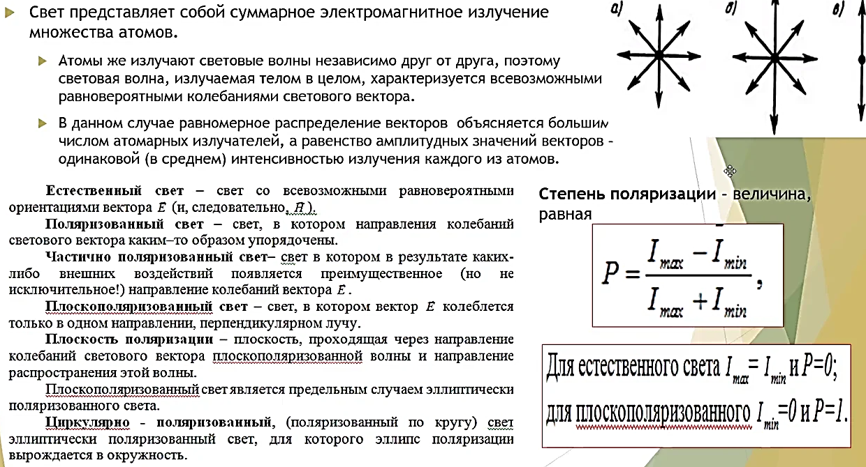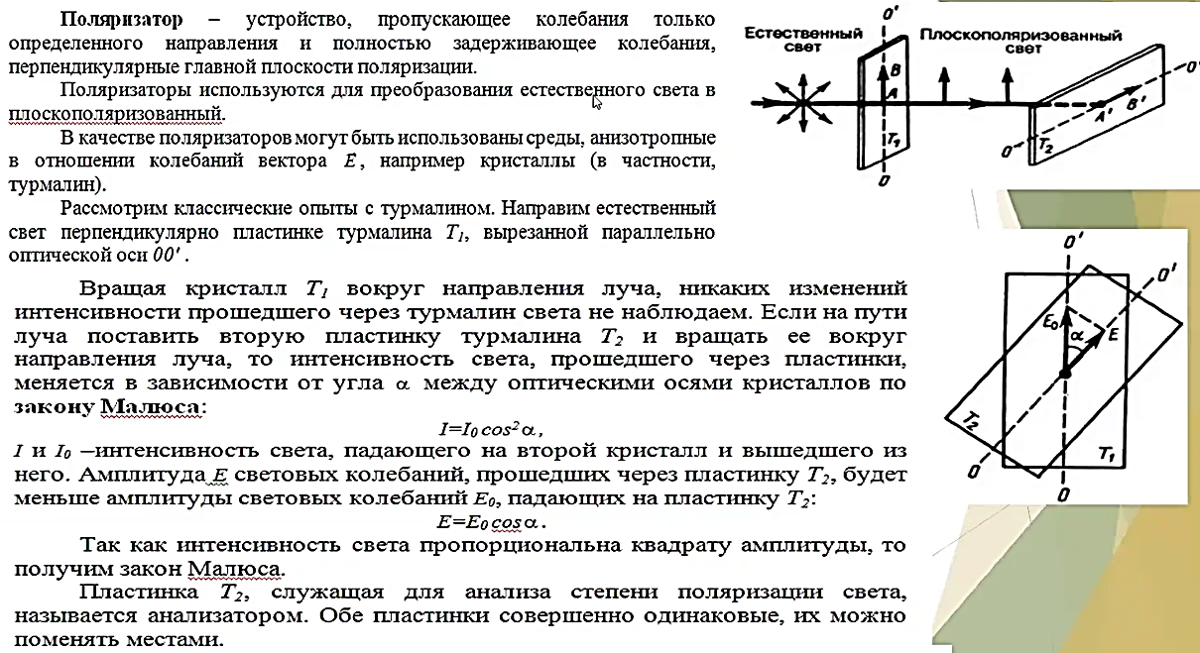

**52. Дисперсия света**

*Дисперсия света* – это явление, обусловленное зависимостью показателя преломления *n* от частоты *ν* (длины волны *λ*) света

Следствием дисперсии является разложение в спектр пучка белого света при прохождении его через призму. Первые экспериментальные наблюдения дисперсии света проводил в 1672 г. И. Ньютон.

Сущностью явления дисперсии является различие фазовых скоростей распространения лучей света c различной [длиной волны](https://ru.wikipedia.org/wiki/%D0%94%D0%BB%D0%B8%D0%BD%D0%B0_%D0%B2%D0%BE%D0%BB%D0%BD%D1%8B) в прозрачном веществе — [оптической среде](https://ru.wikipedia.org/w/index.php?title=%D0%9E%D0%BF%D1%82%D0%B8%D1%87%D0%B5%D1%81%D0%BA%D0%B0%D1%8F_%D1%81%D1%80%D0%B5%D0%B4%D0%B0&action=edit&redlink=1) (тогда как в вакууме скорость света всегда одинакова, независимо от длины волны и следовательно цвета). Обычно, чем больше частота световой волны, тем больше показатель преломления среды для неё и тем меньше фазовая скорость волны в среде:

* у света красного цвета фазовая скорость распространения в среде максимальна, а степень преломления — минимальна,
* у света фиолетового цвета фазовая скорость распространения в среде минимальна, а степень преломления — максимальна.

Свет, представляющий собой набор волн одинаковой длины – **монохроматичный.**

Свет, представляющий собой набор волн различных длин – **полихроматичный** (Белый свет).

**Дисперсия –** разложение света в спектр. **Дисперсия света** – это явление зависимости абсолютного показателя преломления вещества от длины волны (или частоты) света (частотная дисперсия), или зависимость скорости света в веществе от длины волны (или частоты).

**Причиной дисперсии** явл **различие показателей преломления** для волн разной длины. (сильнее всего преломляется фиолетовый свет, слабее всего красный).

Пример дисперсии света – **радуга.** (Разложение света в спектр происходит из-за преломления лучей сферическими капельками воды и отражения от их внутренней поверхности).

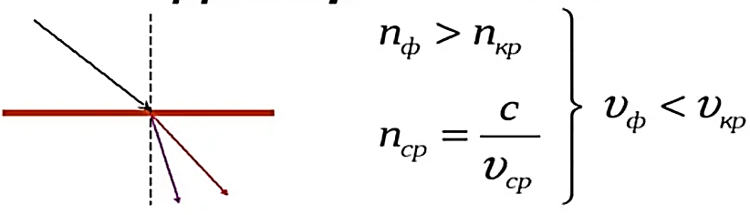 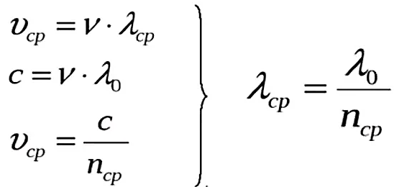

**53. Тепловое излучение**

**Тепловое излучение** — это электромагнитное излучение, испускаемое веществом за счет запасов его внутренней (тепловой) энергии. Тепловое излучение — единственный вид излучения, которое может находиться в **термодинамическом равновесии**с веществом и само быть при этом в состоянии термодинамического равновесия. Оно определяется температурой и оптическими свойствами тела.

**Основные характеристики теплового излучения:**

1) Энергетическая светимость Me [Вт/м2] – количество энергии, излучаемой за единицу времени по всем направлениям с единицы площади поверхности тела во всем диапазоне длин волн.

2) Спектральная плотность энергетической светимости Mλ,T [Вт/м3] – количество энергии, излучаемой за единицу времени по всем направлениям с единицы площади поверхности тела в единичном диапазоне длин волн.

Энергетическая светимость и спектральная плотность энергетической светимости связаны следующим образом:

Mλ,T = dMe/dλ; Me = λ,T dλ .

**Тепловое излучение –** это испускание электромагнитных волн телами за счёт их внутренней энергии.

Тепловое излучение имеет место при любой температуре **Т>0 K**, но при невысоких температурах излучаются практически длинные (инфракрасные) электромагнитные волны.

**Основные характеристики теплового излучения:**

**1) Энергетическая светимость –** это энергия, испускаемая в единицу времени с единицы поверхности излучающего тела во всем интервале частот по всем направлениям (в пределах телесного угла $ω=2π$) $R_{ωT}=\frac{W}{St}$

**2) Спектральная плотность энергетической светимости (испускательная способность) –** это энергия. Испускаемая в единицу времени с единицы поверхности излучающего тела в узком интервале частот от $ω до ω+dω$

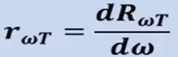 **Энергетическая светимость** связана с испускательной способностью формулой 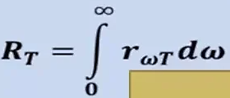

1. **Поглощательная способность –** это отношение поглощённого телом потока лучистой энергии к падающему потоку этой энергии, заключённому в узком интервале частот от $ω до ω+dω$ 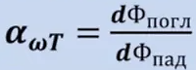

**АЧТ (**поглощательная способность которого ля всех частот = 1**), серое тело (<1), АБТ (=0).**

**Законы теплового излучения:**

1. **Закон Стефана-Больцмана:** Энергетическая светимость абсолютно черного тела пропорциональна четвёртой степени абсолютной температуры: $R_{T}=σT^{4}$, где $σ=5,67*{10}^{-8}\frac{Вт}{м^{2}*К^{4}}$– постоянная Стефана Больцмана (к нечерным телам закон не применим)
2. **Закон Вина:** Длина волны, на которую приходится максимум спектральной плотности энергетической светимости абсолютно чёрного тела, обратно пропорциональна абсолютной температуре: $λ_{m}=\frac{b}{T}$,, где $b=2,9*{10}^{-3} м*К$– постоянная Вина
3. **Закон Кирхгофа:** отношение испускательной и поглащательной способностей не зависит от природы тела, оно явл для всех тел одной и той же (универсальной) функцией частоты и температуры: 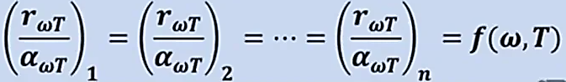

**54. Фотоны**

Распространение электромагнитного излучения(света) в вакууме можно рассматривать как движение частиц – фотонов- со скоростью света.

***Фотон*** — [элементарная частица](https://light-fizika.ru/index.php/11-klass?layout=edit&id=168%20#stand_model), квант электромагнитного излучения (в узком смысле — света).

**Фотоны –** это мельчайшие порции (кванты) энергии электромагнитной волны.

***Свойства фотона:***

1. Это безмассовая частица, способная существовать только двигаясь со скоростью света.
2. Заряд фотона также равен нулю.
3. Фотон может находиться только в двух спиновых состояниях с проекцией спина на направление движения (спиральностью) ±1. Этому свойству в классической электродинамике соответствует круговая правая и левая поляризация электромагнитной волны.
4. Фотону как элементарной частице свойственен *корпускулярно-волновой дуализм*, он проявляет одновременно свойства частицы и волны. Фотоны обозначаются буквой **γ**, поэтому их часто называют гамма-квантами (особенно фотоны высоких энергий); эти термины практически синонимичны.
5. С точки зрения Стандартной модели фотон является калибровочным бозоном. Виртуальные фотоны являются переносчиками электромагнитного взаимодействия, таким образом обеспечивая взаимодействие, например, между двумя электрическими зарядами. Он участвует в электромагнитном и гравитационном взаимодействии.

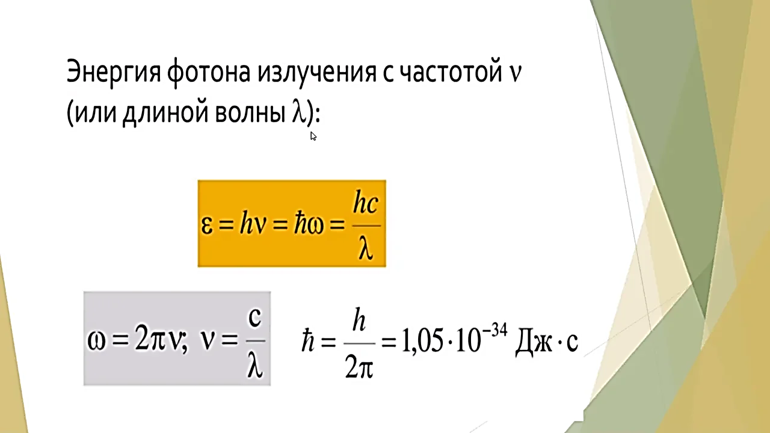 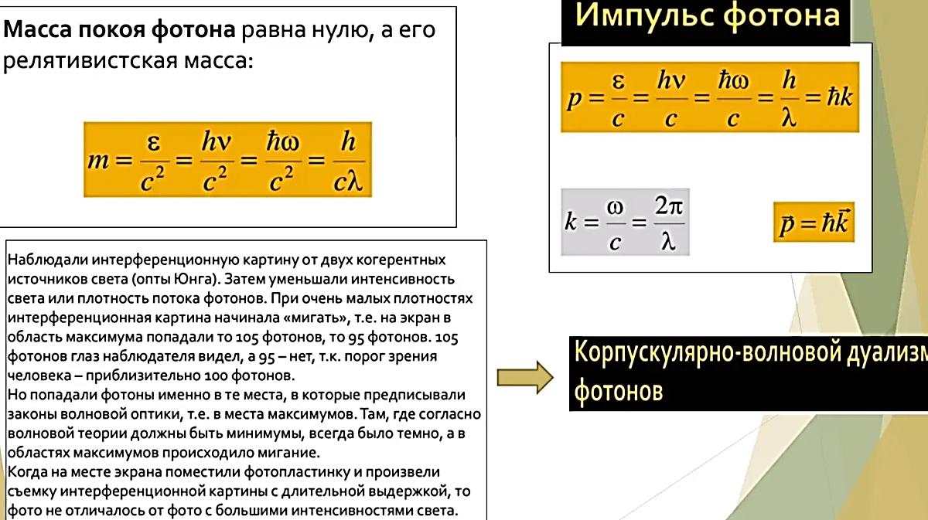

**55. Фотоэффект**

**Законы фотоэффекта (выводы из опыта, которые сформулировал Столетов):**

**1 закон:** количество электронов, вырываемых светом с поверхности металла за 1 сек, прямо пропорционально интенсивности света.

Согласно **2-ому закону фотоэффекта**, максимальная кинетическая энергия вырываемых светом электронов линейно возрастёт с частотой света и не зависит от его интенсивности.

**3 закон:** для каждого вещества существует красная граница фотоэффекта, т.е. минимальная частота света $ν_{0}$ (или максимальная длина волны $λ_{0}$), при которой ещё возможен фотоэффект, и если ${ν<ν}_{0}$, то фотоэффект уже не происходит.

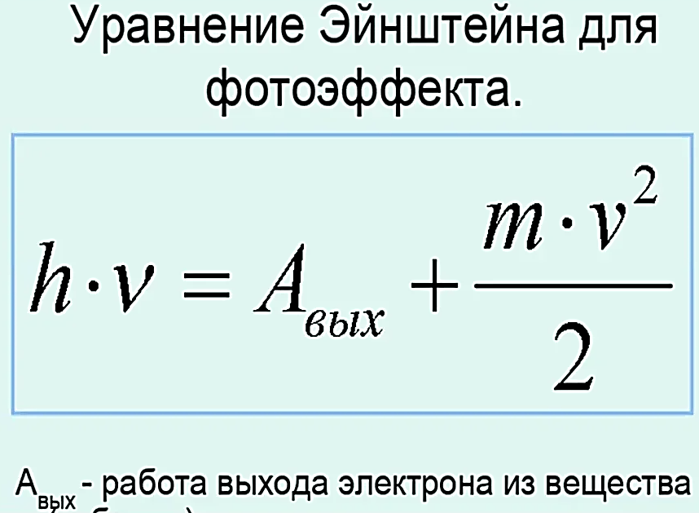 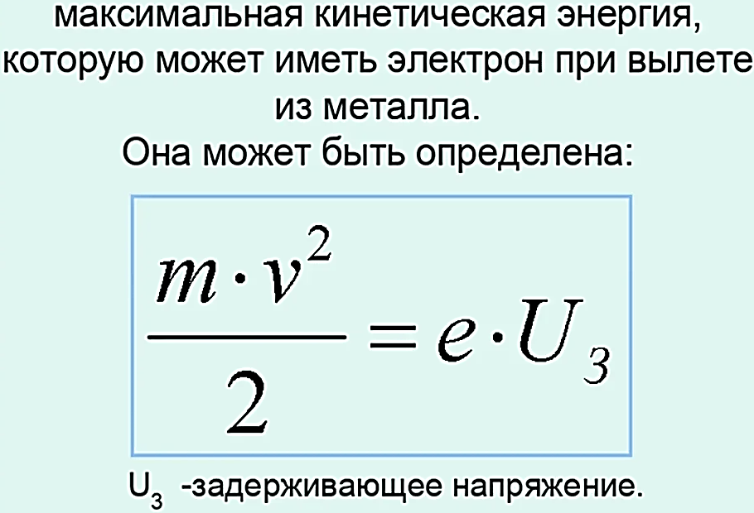

**56. Эффект Комптона**

В 1922 году омериканский физик Комптон экспериментально показал, что при рассеянии рентгеновских лучей свободными электронами происходит изменение их частоты в соответствии с законами упругого стокновения двух частиц- фотона и электрона.

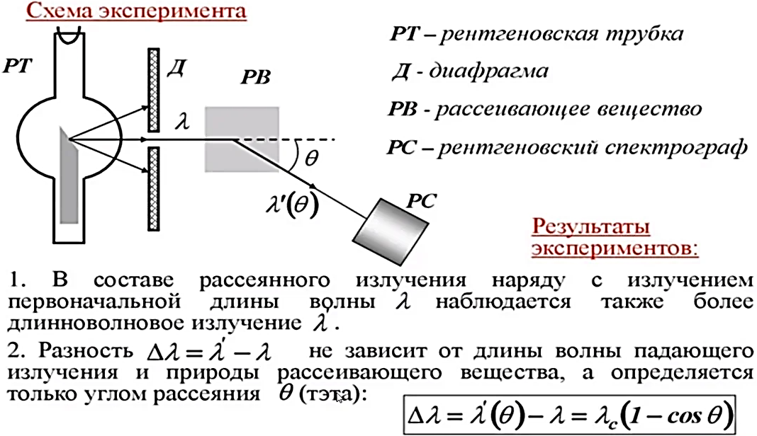 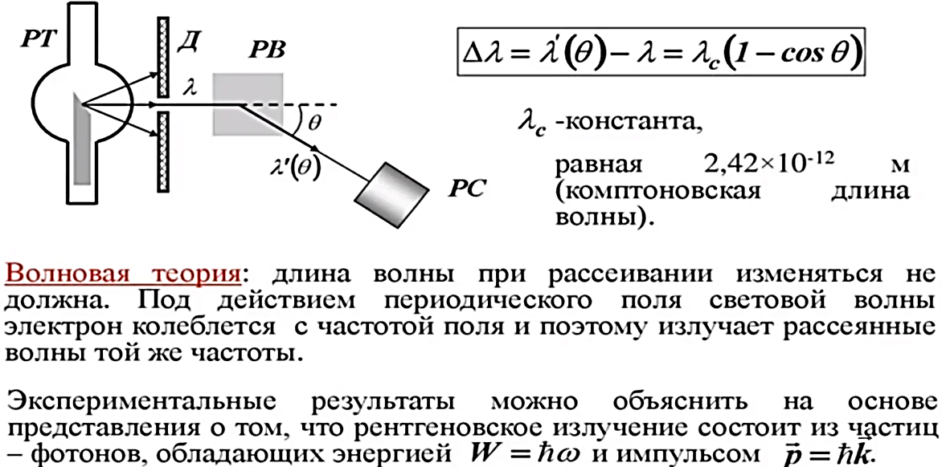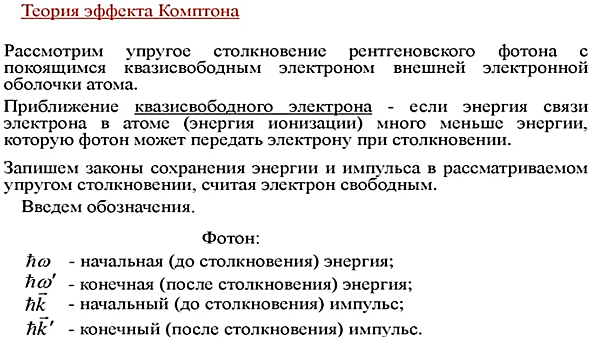 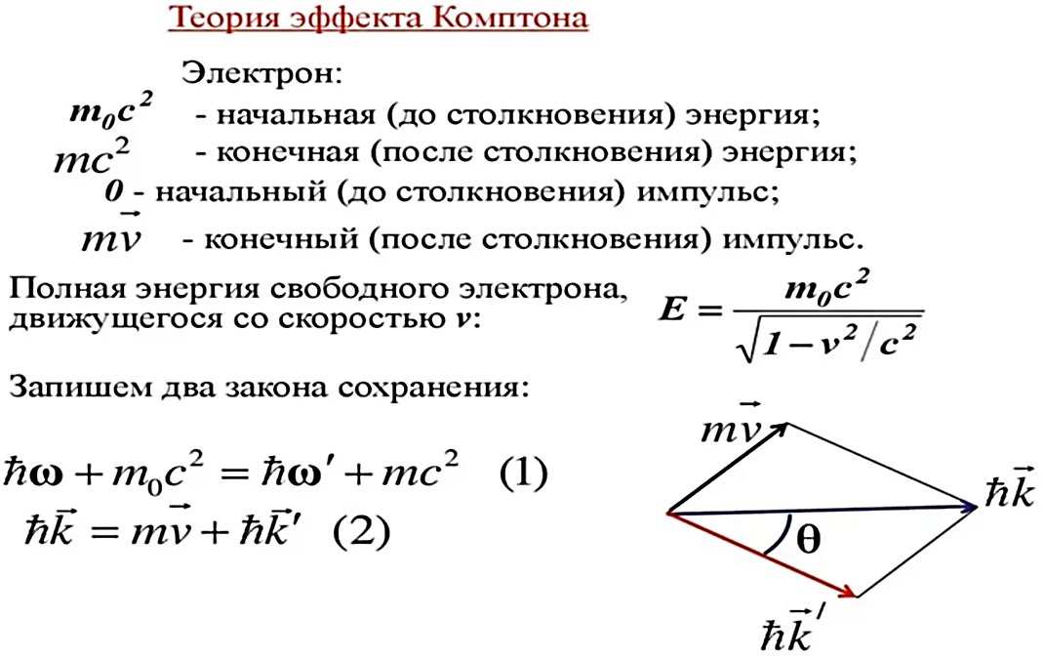

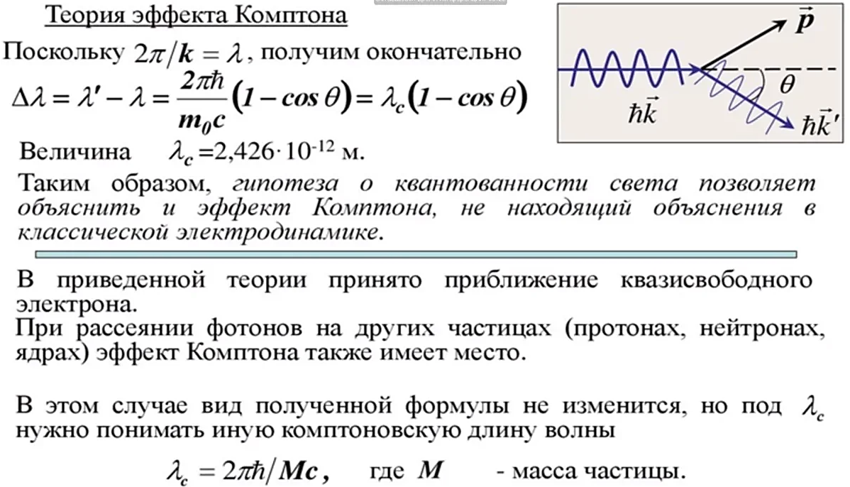

**57. Квантовая теория**

Квантовая теория наиболее общая и всеобъемлющая из современных физических теорий. Включает: - Квантовую механику – раздел теоретической физики, описывающий физические явления, в которых действие сравнимо по величине с постоянной Планка

- Квантовую статистику – раздел статистической механики, в котором n-частичные квантовые системы описываются методом статистических операторов комплексов частиц. Различают статистику Ферми-Дирака и статистику Бозе-Эйнштейна

- Квантовую теорию поля – раздел физики, изучающий поведение квантовых систем с бесконечно большим числом степеней свободы – квантовых полей. Является теоретической основой описания микрочастиц, их взаимодействий и превращений.

Постулаты квантовой теории

1. Постулат состояния

Квантовое состояние – полный набор данных (физ. величин), определяющих свойства системы.

Состояние описывается вектором состояния |n>

Величина n имеет разный физический смысл (координата, импульс и т.д.)

2. Постулат соответствия физическая величина-оператор

Физической величине ставится в соответствие оператор.

Оператор – математическое понятие (функция, преобразование, отображение), означающие соответствие между двумя множествами.

3. Постулат о волновой функции Волновая функция Ѱ(x, y, z, t) – это основная характеристика состояния микрообъекта, позволяет вычислить средние значения физических величин, характеризующих данный микрообъект.

Свойства волновой функции: непрерывность, ограниченность, однозначность.

Статистическая интерпретация физического смысла волновой функции – квадрат модуля волновой функции определяет вероятность нахождения частицы в данный момент времени в данной точке.

4. Уравнение Шрёдингера

Уравнением Шрёдингера является основным уравнением квантовой механики.

Это уравнение относительно волновой функции: 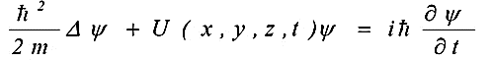

U(x, y, z ,t) – потенциальная функция частицы в силовом поле, в котором она движется.

5. Принцип суперпозиции

Суперпозиция состояний не имеет аналога в классической физике

Принцип суперпозиции: если система находится в определенном состоянии, то одновременно она находится отчасти (с различной вероятностью) в других состояниях

Волновая функция удовлетворяет принципу суперпозиции: если система находится в различных состояниях, описываемых волновыми функциями Ѱ1, Ѱ2, … Ѱn , то она так же может находится в состоянии, описываемом линейной комбинацией этих функций 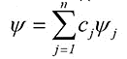

сj – произвольное, в общем случае число

6. Постулат об измерении:

Результатом измерения физической величины является число, относящееся к спектру оператора. В результате процесса измерения вектор состояния системы изменяется и становится собственным для оператора этой величины

7. Постулат о симметричных-антисимметричных состояниях

Симметричность – антисимметричность оператора связана со свойствами симметрии пространства и времени.

Свойствами симметрии пространства являются однородность и изотропность. Свойством симметрии времени является однородность.

**58. Гипотеза де Бройля**

Французский ученый Луи де Бройль, осознавая существующую в природе симметрию и развивая представления о двойственной корпускулярно-волновой природе света выдвинул гипотезу об универсальности корпускулярно-волнового дуализма.

Корпускулярно волновой дуализм (квантово-волновой дуализм) – свойство природы, состоящее в том, что материальные микроскопические объекты могут при одних условиях проявлять свойства классических волн, а при других – свойства классических частиц.

Ученый утверждал, что не только фотоны, но и электроны и любые другие частицы материи наряду с корпускулярными обладают также волновыми свойствами.

Он высказал гипотезу, что любой частице, обладающей импульсом, сопоставляют волновой процесс с длиной волны, определяемой по формуле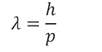

Согласно де Бройлю с каждым микрообъектом связываются, с одной стороны корпускулярные характеристики – энергия Е и импульс р, а с другой – волновые характеристики – частота *V* и длинна волны *λ*

Количественные соотношения, связывающие корпускулярные и волновые характеристики свойства частиц:

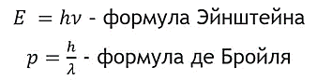

**59. Соотношение неопределенностей**

Неопределенность является фундаментальным свойством материи

В. Гейзенберг, учитывая волновые свойства микрочастиц и связанные с волновыми свойствами ограничения в их поведении пришёл к выводу, что объект микромира невозможно одновременно с любой заданной точностью характеризовать и координатой, и импульсом.

Согласно соотношению неопределенности Гейзенберга, произведение неопределенностей координаты и соответствующей ей проекции импульса не может быть меньше величины порядка постоянной Планка

Микрочастица (микрообъект) не может иметь одновременно и определенную координату и определенную соответствующую проекцию импульса.  
Причем неопределенности этих величин удовлетворяют условиям:

Координата и импульс (его проекция) являются дополнительными величинами

Другой парой дополнительных величин являются энергия и время

Для них соотношение неопределенностей имеет вид:

**60. Принцип Паули**

В настоящее время не создано единой квантовой статистики

Статистика Бозе-Эйнштейна – квантовая статистика частиц с целым спином (бозонов)

Статистика Ферми-Дирака – квантовая статистика частиц с полуцелым спином (фермионов)

Спин – собственный момент импульса элементарных частиц, имеющий квантовую природу и не связанный с движением частицы как целого.

Спин измеряется в единицах ħ (приведенной постоянной Планка, или постоянной Дирака). Он может быть целым и полуцелым.

Если тождественные частицы имеют одинаковые квантовые числа, то их волновая функция симметрична относительно перестановки частиц.

Отсюда следует, что два одинаковых фермиона (частицы с полуцелым спином), входящих в одну систему, не могут находиться в одинаковых состояниях, т.к. для фермионов волновая функция должна быть антисимметричной.

Это утверждение носит название принципа Паули.

Обобщая опытные данные, В. Паули сформировал принцип, согласно которому системы фермионов встречаются в природе только в состояниях, описываемых антисимметричными волновыми функциями (квантомеханическая формулировка принципа Паули).